**Artículos sobre la arquitectura y patrones de software**

**Mayra Alejandra Tamayo Perdomo**

**Jesús Ariel**

**Servicio Nacional de Aprendizaje SENA**

**Centro de la industria y los servicios**

**Análisis y Desarrollo de software 2694667**

**2024**

Contenido

[Introducción 5](#_Toc184450479)

[1. Modelado y Verificación de Patrones de Diseño de Arquitectura de Software para Entornos de Computación en la Nube 6](#_Toc184450480)

[2. Desarrollo de una herramienta para el aprendizaje de patrones de diseño software 8](#_Toc184450481)

[3. Patrones de diseño de software aplicado a las aplicaciones web 10](#_Toc184450482)

[4. Desarrollo de una arquitectura de software para el robot móvil Lázaro 12](#_Toc184450483)

[5. Arquitectura de software, esquemas y servicios 14](#_Toc184450484)

[6. Arquitectura de software para el desarrollo de herramienta Tecnológica de Costos, Presupuestos y Programación de obra 16](#_Toc184450485)

[7. Lenguajes de Patrones de Arquitectura de Software: Una Aproximación Al Estado del Arte 18](#_Toc184450486)

[9. Arquitectura de software basada en microservicios para desarrollo de aplicaciones web 22](#_Toc184450487)

[23](#_Toc184450488)

[10. Análisis comparativo de Patrones de Diseño de Software 24](#_Toc184450489)

[11. Patrones de Diseño GOF (The Gang of Four) en el contexto de Procesos de Desarrollo de Aplicaciones Orientadas a la Web 26](#_Toc184450490)

[12. Patrones de Usabilidad: Mejora de la Usabilidad del Software desde elmomento de Arquitectónico 28](#_Toc184450491)

[13. Revisión sistemática sobre generadores de código fuente y patrones de arquitectura 30](#_Toc184450492)

[14. Perfiles UML para definición de Patrones de Diseño 32](#_Toc184450493)

[15. Arquitectura de software académica para la comprensión del desarrollo de software en capas 34](#_Toc184450494)

[16. Introducción a los patrones de diseño 36](#_Toc184450495)

[17. Identificación y clasificación de patrones de diseño de servicios web para mejorar QoS 38](#_Toc184450496)

[18. Desarrollo de sistemas de software con patrones de diseño orientado a objetos 40](#_Toc184450497)

[19. Módulo de recomendación de patrones de diseño para EGPat 42](#_Toc184450498)

[20. Arquitectura de software para el desarrollo de videojuegos sobre el motor de juego Unity 3D 44](#_Toc184450499)

[21. Uso de patrones de diseño de software: un caso práctico 46](#_Toc184450500)

[22. Revisión de elementos conceptuales para la representación de las arquitecturas de referencias de software 48](#_Toc184450501)

[23. Atributos de Calidad y Arquitectura de Software 50](#_Toc184450502)

[24. Herramientas para reusó de código JavaScript orientado a partir de interacción 52](#_Toc184450503)

[25. Una Teoría para el Diseño de Software 54](#_Toc184450504)

[26. Lenguajes de patrones de diseño de software bajo una perspectiva cognoscitivista. 56](#_Toc184450505)

[27. Patrones de diseño para mejorar la accesibilidad y uso de aplicaciones sociales para adultos mayores. 58](#_Toc184450506)

[28. Una arquitectura basada en software libre para archivos web 60](#_Toc184450507)

[29. Arquitectura de Software para el Soporte de Comunidades Académicas Virtuales en Ambientes de Televisión Digital Interactiva 62](#_Toc184450508)

[30. Arquitectura de software de una aplicación móvil para desarrollar un sistema de identificación por radiofrecuencia 64](#_Toc184450509)

[Conclusión 66](#_Toc184450510)

# Introducción

En el ámbito del desarrollo de software, la arquitectura y los patrones de diseño son esenciales para crear sistemas que sean robustos, escalables y fáciles de mantener. Este documento reúne varios artículos que analizan conceptos importantes, mejores prácticas relacionados con la arquitectura y los patrones de software.

# 1. Modelado y Verificación de Patrones de Diseño de Arquitectura de Software para Entornos de Computación en la Nube

Presenta un enfoque integral para el diseño de arquitecturas de software, especialmente para aplicaciones web. Se destaca la importancia de utilizar arquitecturas genéricas que proporcionen una estructura común para resolver problemas específicos, lo que ayuda a los arquitectos a evitar conflictos derivados de la falta de experiencia. El trabajo introduce un metamodelo de componentes arquitectónicos que identifica elementos clave en el diseño, y se complementa con una herramienta gráfica para la instanciación de estos componentes. Además, se aborda la verificación de patrones de diseño para asegurar su correcta aplicación, lo que contribuye a la calidad del software. El modelo UML se utiliza para describir diferentes aspectos de la arquitectura, incluyendo la aplicación en la nube y la descomposición en capas. Finalmente, se enfatiza que la experiencia del arquitecto es crucial para seleccionar las instancias adecuadas que cumplan con los requerimientos funcionales y de calidad.

**Opinión**

El enfoque presentado en el documento es altamente relevante en el contexto actual de la computación en la nube, donde la complejidad de las aplicaciones web está en constante aumento. La propuesta de un entorno de diseño integral que combina un metamodelo con herramientas de verificación es una contribución valiosa, ya que no solo facilita el trabajo de los arquitectos de software, sino que también promueve la creación de aplicaciones más robustas y de calidad. Además, la atención a la experiencia del arquitecto resalta la necesidad de formación continua en un campo que evoluciona rápidamente. En general, este trabajo puede servir como una guía útil para profesionales y académicos interesados en mejorar sus prácticas de diseño en entornos de computación en la nube.

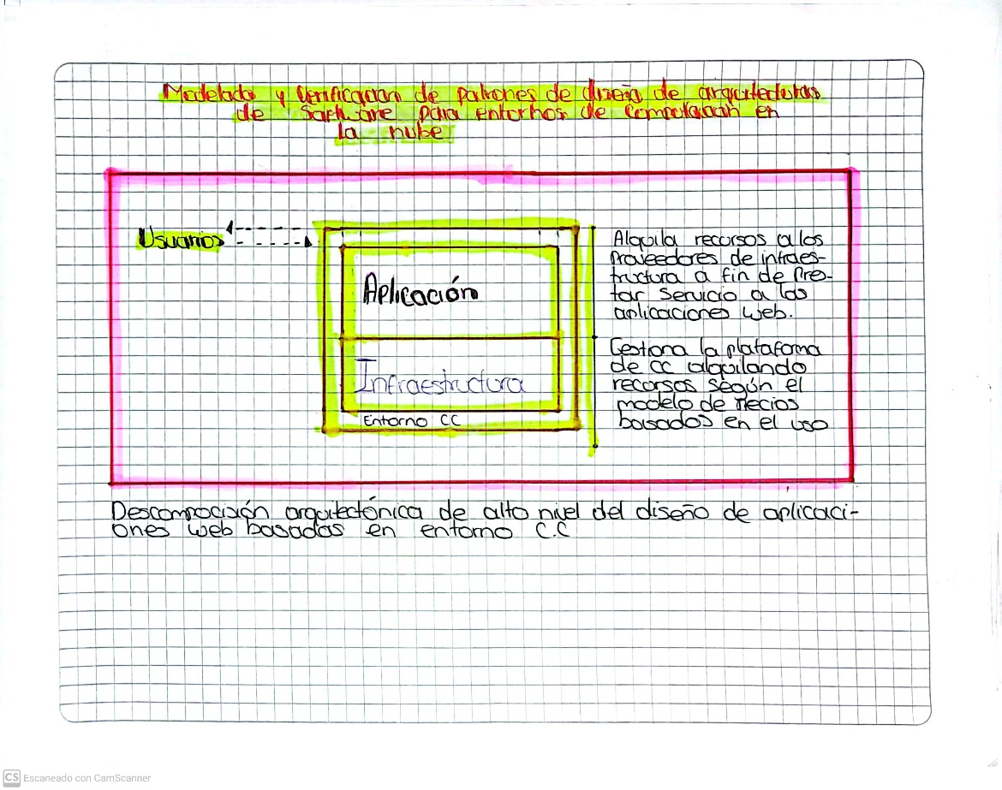

Blas, M. J., Leone, H., & Gonnet, S. (2019). Modelado y verificación de patrones de diseño de arquitectura de software para entornos de computación en la nube. *RISTI - Revista Ibérica de Sistemas e Tecnologias de Informação, 35*, 1-17. <https://doi.org/10.17013/risti.35.1-17>

# 2. Desarrollo de una herramienta para el aprendizaje de patrones de diseño software

Trata sobre el desarrollo de una herramienta para ayudar a estudiantes a aprender patrones de diseño de software. La herramienta está diseñada para ser fácil de usar y se centrará en patrones importantes que los estudiantes deben conocer. Se menciona que el aprendizaje continuo es clave, ya que muchos de los conceptos son nuevos para los alumnos. Además, se destaca la importancia de planificar y gestionar el tiempo durante el desarrollo del proyecto. Se utilizaron varias herramientas tecnológicas para crear la aplicación, como Microsoft Office y herramientas de gestión de proyectos. También se realizaron encuestas para entender las dificultades que enfrentan los estudiantes al aplicar estos patrones. La herramienta busca facilitar la incorporación de los alumnos al mundo laboral, ayudándoles a aplicar lo aprendido de manera efectiva.

**Opinión**

La herramienta propuesta es una contribución valiosa para enseñar patrones de diseño en software, combinando teoría y práctica de manera interactiva. Facilita el aprendizaje, mejora la comprensión de conceptos complejos y prepara a los estudiantes con habilidades prácticas para su futuro profesional. Este enfoque puede impulsar un desarrollo de software más eficiente y de calidad, transformando positivamente la enseñanza en el ámbito académico.

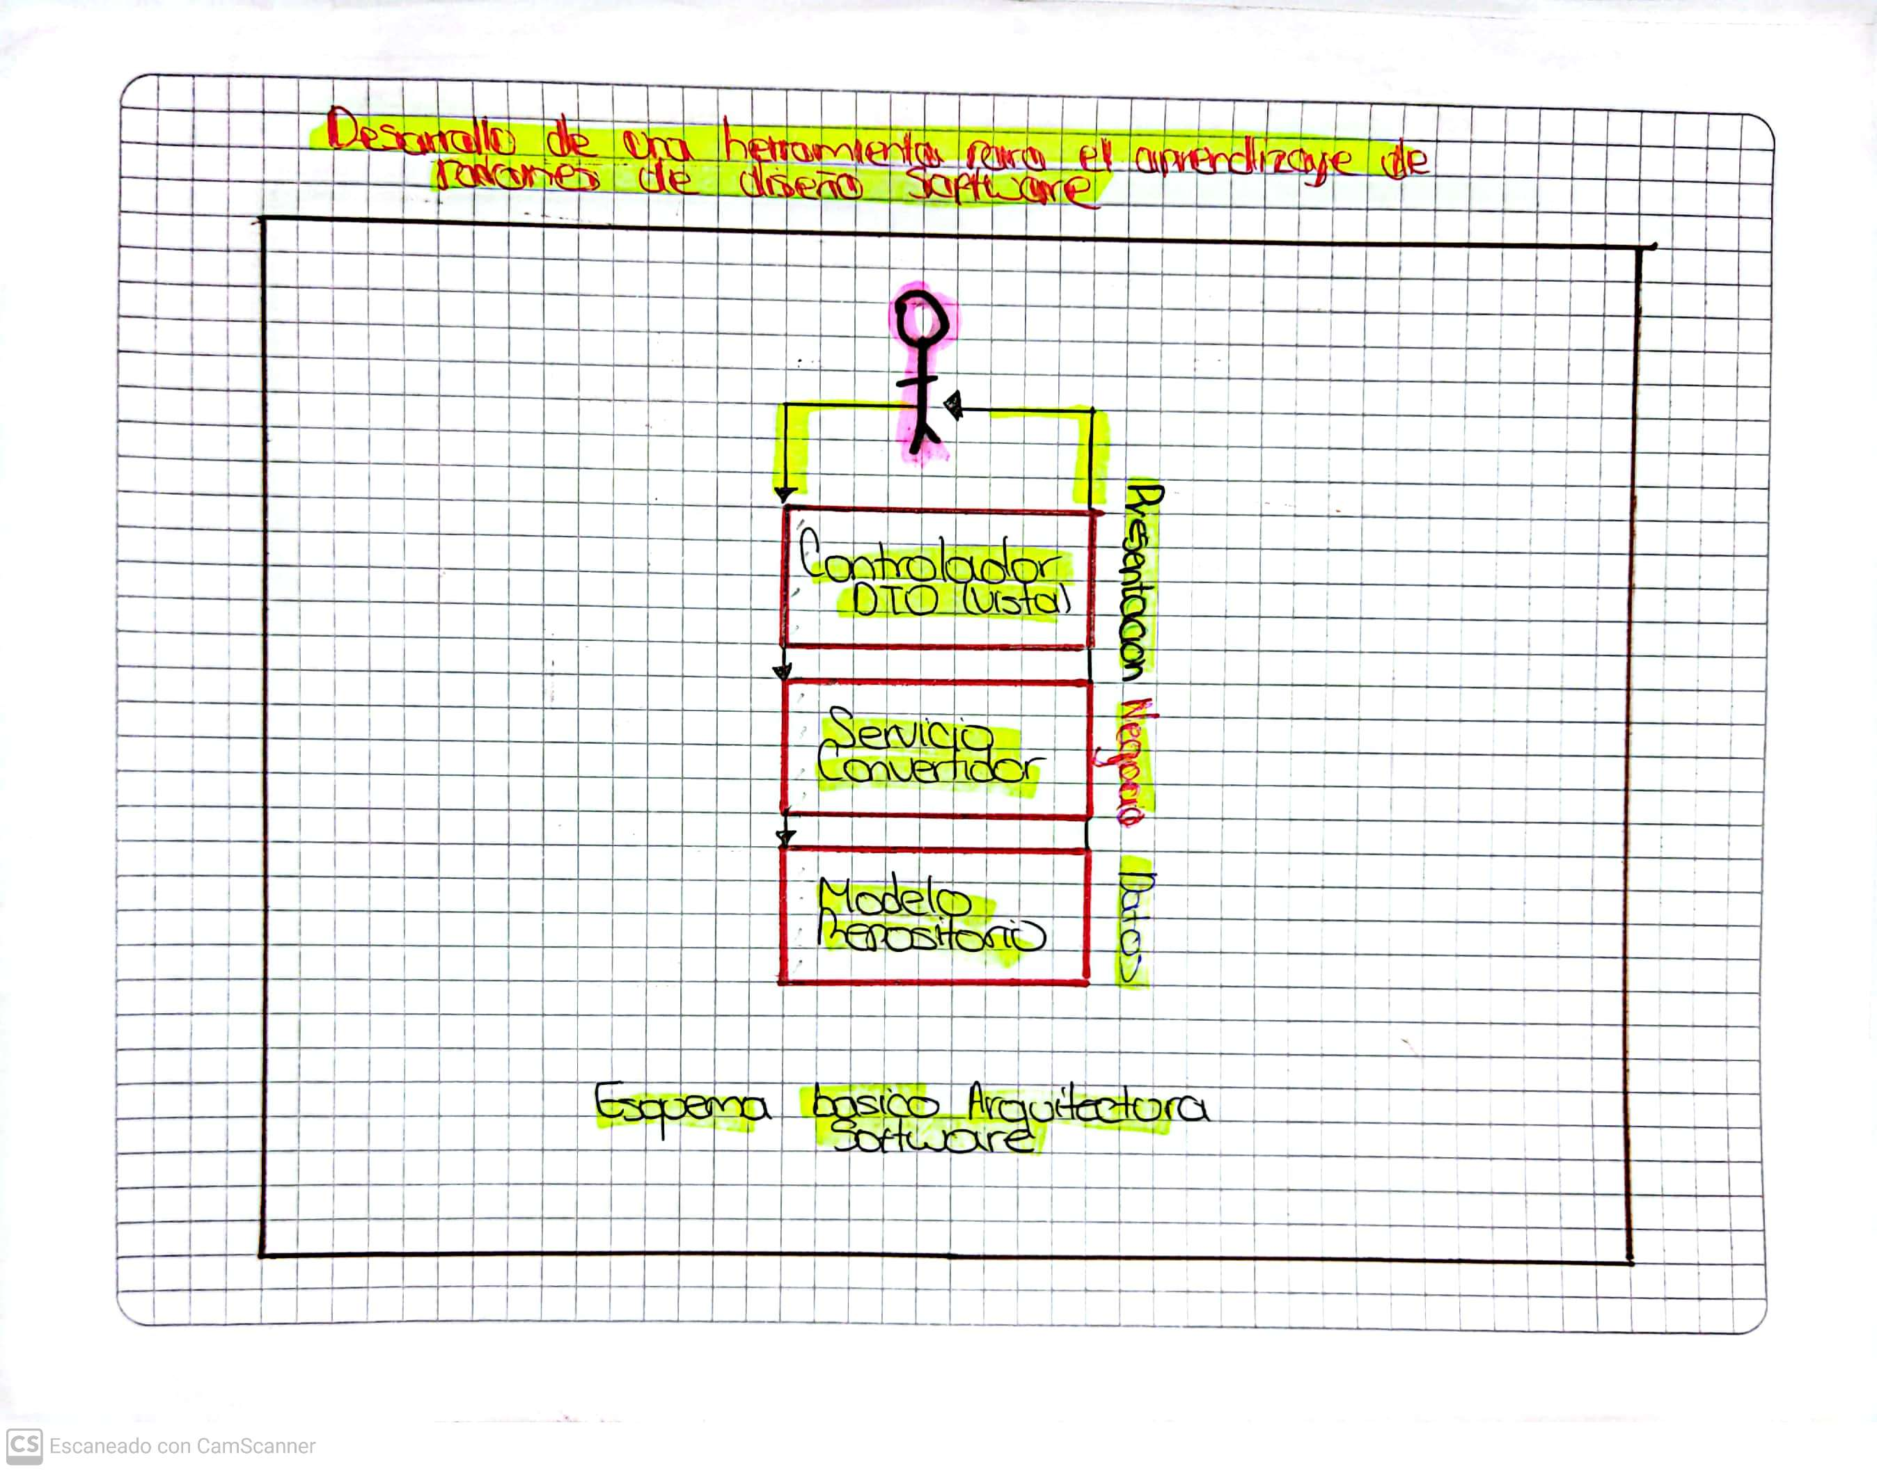

Ferrandis, (2021). Desarrollo de una herramienta para el aprendizaje de patrones de diseño software. RIUNET. <https://riunet.upv.es/bitstream/handle/10251/174122/Ferrandis%20-%20Desarrollo%20de%20una%20herramienta%20para%20el%20aprendizaje%20de%20patrones%20de%20diseno%20software.pdf?sequence=1&isAllowed=y>

# 3. Patrones de diseño de software aplicado a las aplicaciones web

El documento presenta una revisión exhaustiva de los patrones de diseño de software aplicados a las aplicaciones web, destacando la creciente complejidad en el desarrollo de estas debido a las demandas de los usuarios. Se establece la Ingeniería Web como una subdisciplina de la Ingeniería de Software, enfocándose en la creación de sistemas interactivos de alta calidad. Se analizan casos de estudio, como el de un sistema de seguimiento de Turkish Radio Television Corporation, que evidenció deficiencias al no utilizar patrones de diseño, lo que resultó en un software que no cumplía con los requisitos del usuario. Se propone el uso de patrones como Model-View-Controller (MVC) para mejorar la estructura y funcionalidad del software. La investigación concluye que la implementación de patrones de diseño no solo facilita la usabilidad y el mantenimiento de las aplicaciones web, sino que también proporciona un marco claro para el equipo de desarrollo. Se enfatiza la importancia de seleccionar artículos relevantes para la investigación, asegurando que se aborden los patrones de diseño aplicados a las aplicaciones web. En general, el documento subraya la necesidad de adoptar buenas prácticas en el desarrollo de software para satisfacer las expectativas del usuario.

**Opinión**

La revisión presentada en el documento es fundamental en el contexto actual del desarrollo web, donde la complejidad y las expectativas de los usuarios están en constante aumento. La identificación de problemas en sistemas que no utilizan patrones de diseño resalta la importancia de estas prácticas en la creación de software eficiente y funcional. Además, la propuesta de rediseñar aplicaciones utilizando patrones como MVC es un enfoque acertado que puede mejorar significativamente la calidad del software. La investigación también destaca la relevancia de una metodología rigurosa para seleccionar artículos, lo que refuerza la validez de los hallazgos. En mi opinión, este trabajo no solo contribuye al campo académico, sino que también ofrece valiosas lecciones prácticas para los desarrolladores de software, promoviendo un enfoque más estructurado y efectivo en la creación de aplicaciones web.

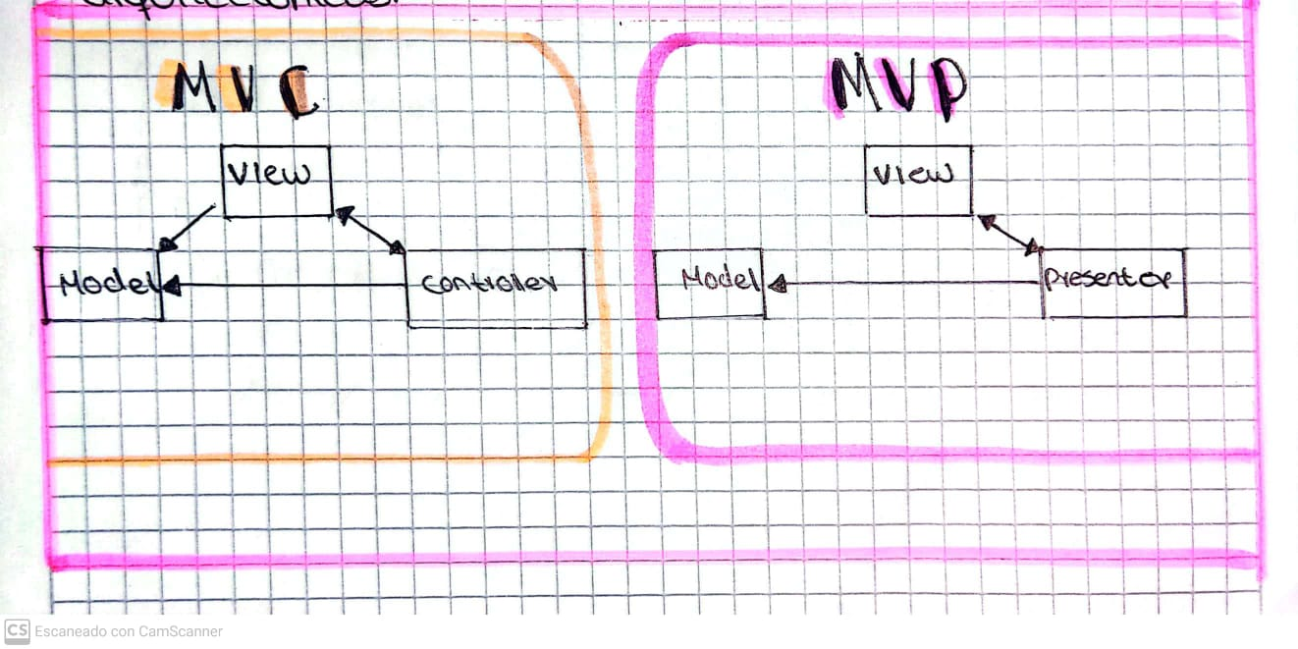

Universidad Señor de Sipán (USS). (2020). Patrones de diseño de software aplicado a las aplicaciones web. Repositorio USS. <https://repositorio.uss.edu.pe/handle/20.500.12802/6783>

# 4. Desarrollo de una arquitectura de software para el robot móvil Lázaro

Presenta una innovadora estructura de software diseñada para optimizar el control y la operación del robot Lázaro. La arquitectura se compone de tres niveles que permiten la gestión eficiente de los actuadores y el monitoreo de los sensores, utilizando librerías implementadas en lenguaje C#. Se incorporan diversos sensores, como sonares y un telémetro láser, para la detección de obstáculos y la medición de fuerzas. La comunicación entre el robot y un computador remoto se realiza a través de módulos XBee®, permitiendo un control tanto autónomo como teleoperado. Además, se discuten las ventajas de arquitecturas deliberativas y reactivas, así como la implementación de herramientas de inteligencia artificial para mejorar la navegación en entornos no estructurados. La evaluación cualitativa de la arquitectura muestra resultados positivos en términos de flexibilidad, reactividad y facilidad de uso, aunque se identifican áreas de mejora, como el aprendizaje de tareas. En conclusión, la arquitectura propuesta es escalable y amigable para los usuarios, lo que la hace adecuada para las necesidades operativas del robot.

**Opinión**

La propuesta de una arquitectura de software para el robot Lázaro es un avance significativo en el campo de la robótica móvil. La integración de múltiples sensores y la capacidad de control remoto ofrecen un enfoque versátil y adaptable a diferentes entornos. Además, la combinación de arquitecturas deliberativas y reactivas, junto con el uso de inteligencia artificial, demuestra un entendimiento profundo de los desafíos que enfrentan los robots en situaciones dinámicas. Sin embargo, sería interesante ver cómo se pueden abordar las limitaciones en el aprendizaje de tareas, lo que podría abrir nuevas posibilidades para la autonomía del robot. En general, este trabajo no solo contribuye al desarrollo del robot Lázaro, sino que también sienta las bases para futuras investigaciones en arquitecturas de software para robots móviles.

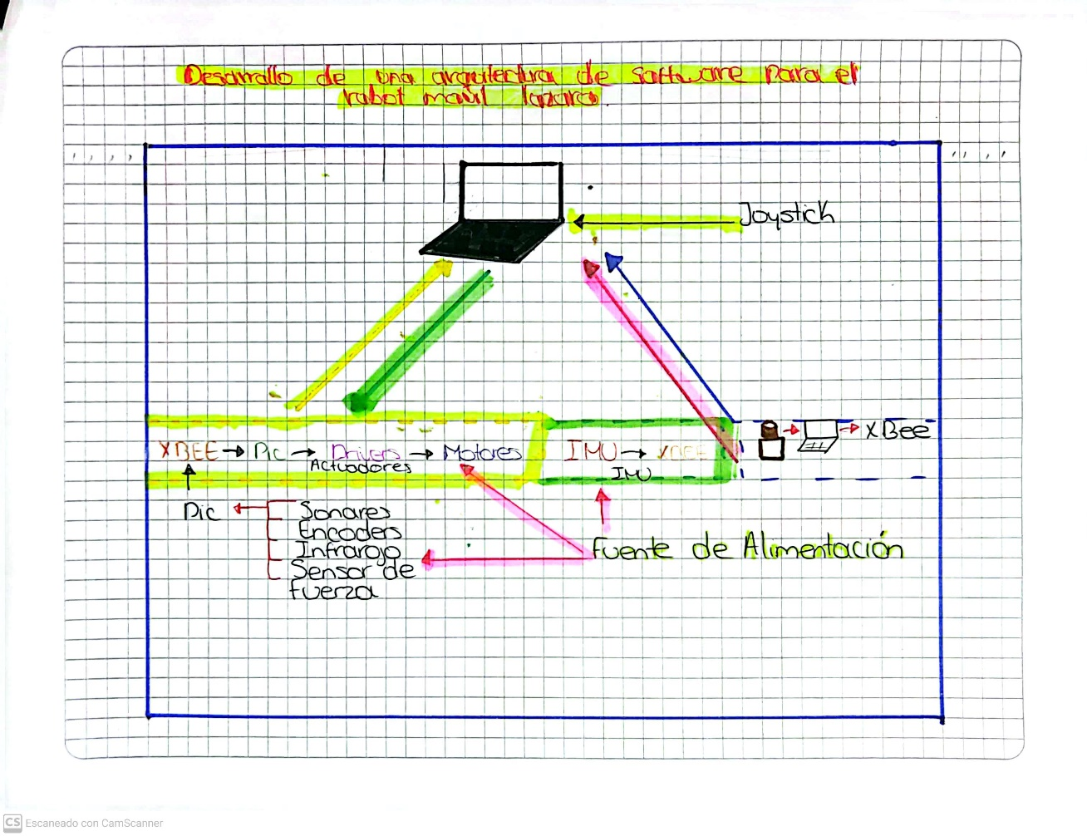

Scielo. (2018). Desarrollo de una arquitectura de software para el robot móvil Lázaro. Revista de Ingeniería. <https://www.scielo.cl/scielo.php?pid=S0718-33052018000300376&script=sci_arttext>

# 5. Arquitectura de software, esquemas y servicios

El texto aborda la importancia de la arquitectura orientada a servicios (SOA) en el desarrollo de aplicaciones empresariales, destacando su capacidad para facilitar la integración y comunicación entre sistemas, lo que proporciona flexibilidad y seguridad. Sin embargo, también se identifican desafíos, como la complejidad en la gestión de múltiples conexiones y la necesidad de estrategias para prevenir fallos operativos. Se subraya la importancia de diseñar servicios autónomos que se comuniquen de manera eficiente y de establecer políticas de seguridad y manejo de excepciones. Además, se menciona la creciente complejidad y dinamismo de los productos de software, resaltando la necesidad de reusabilidad y bajo acoplamiento entre componentes. El texto también discute la evolución de los componentes de software y la importancia de funcionalidades comunes, abogando por soluciones estandarizadas para mejorar la eficiencia y mantenibilidad. Por último, se proponen soluciones para gestionar las dependencias en sistemas distribuidos, como la centralización del monitoreo de rendimiento, lo que puede simplificar las interacciones entre servicios y mejorar la productividad en el desarrollo de software

**Opinión**

Me parece interesante porque explica bien los beneficios de la arquitectura orientada a servicios (SOA), como la flexibilidad y la integración de sistemas. También me parece acertado que hable de los desafíos, como la complejidad en la gestión y los fallos, porque eso muestra una visión equilibrada. Además, la propuesta de centralizar el monitoreo de rendimiento me parece muy práctica para mejorar la eficiencia en sistemas distribuidos. En general, creo que es un enfoque completo y útil para entender el impacto de SOA en el desarrollo de software.

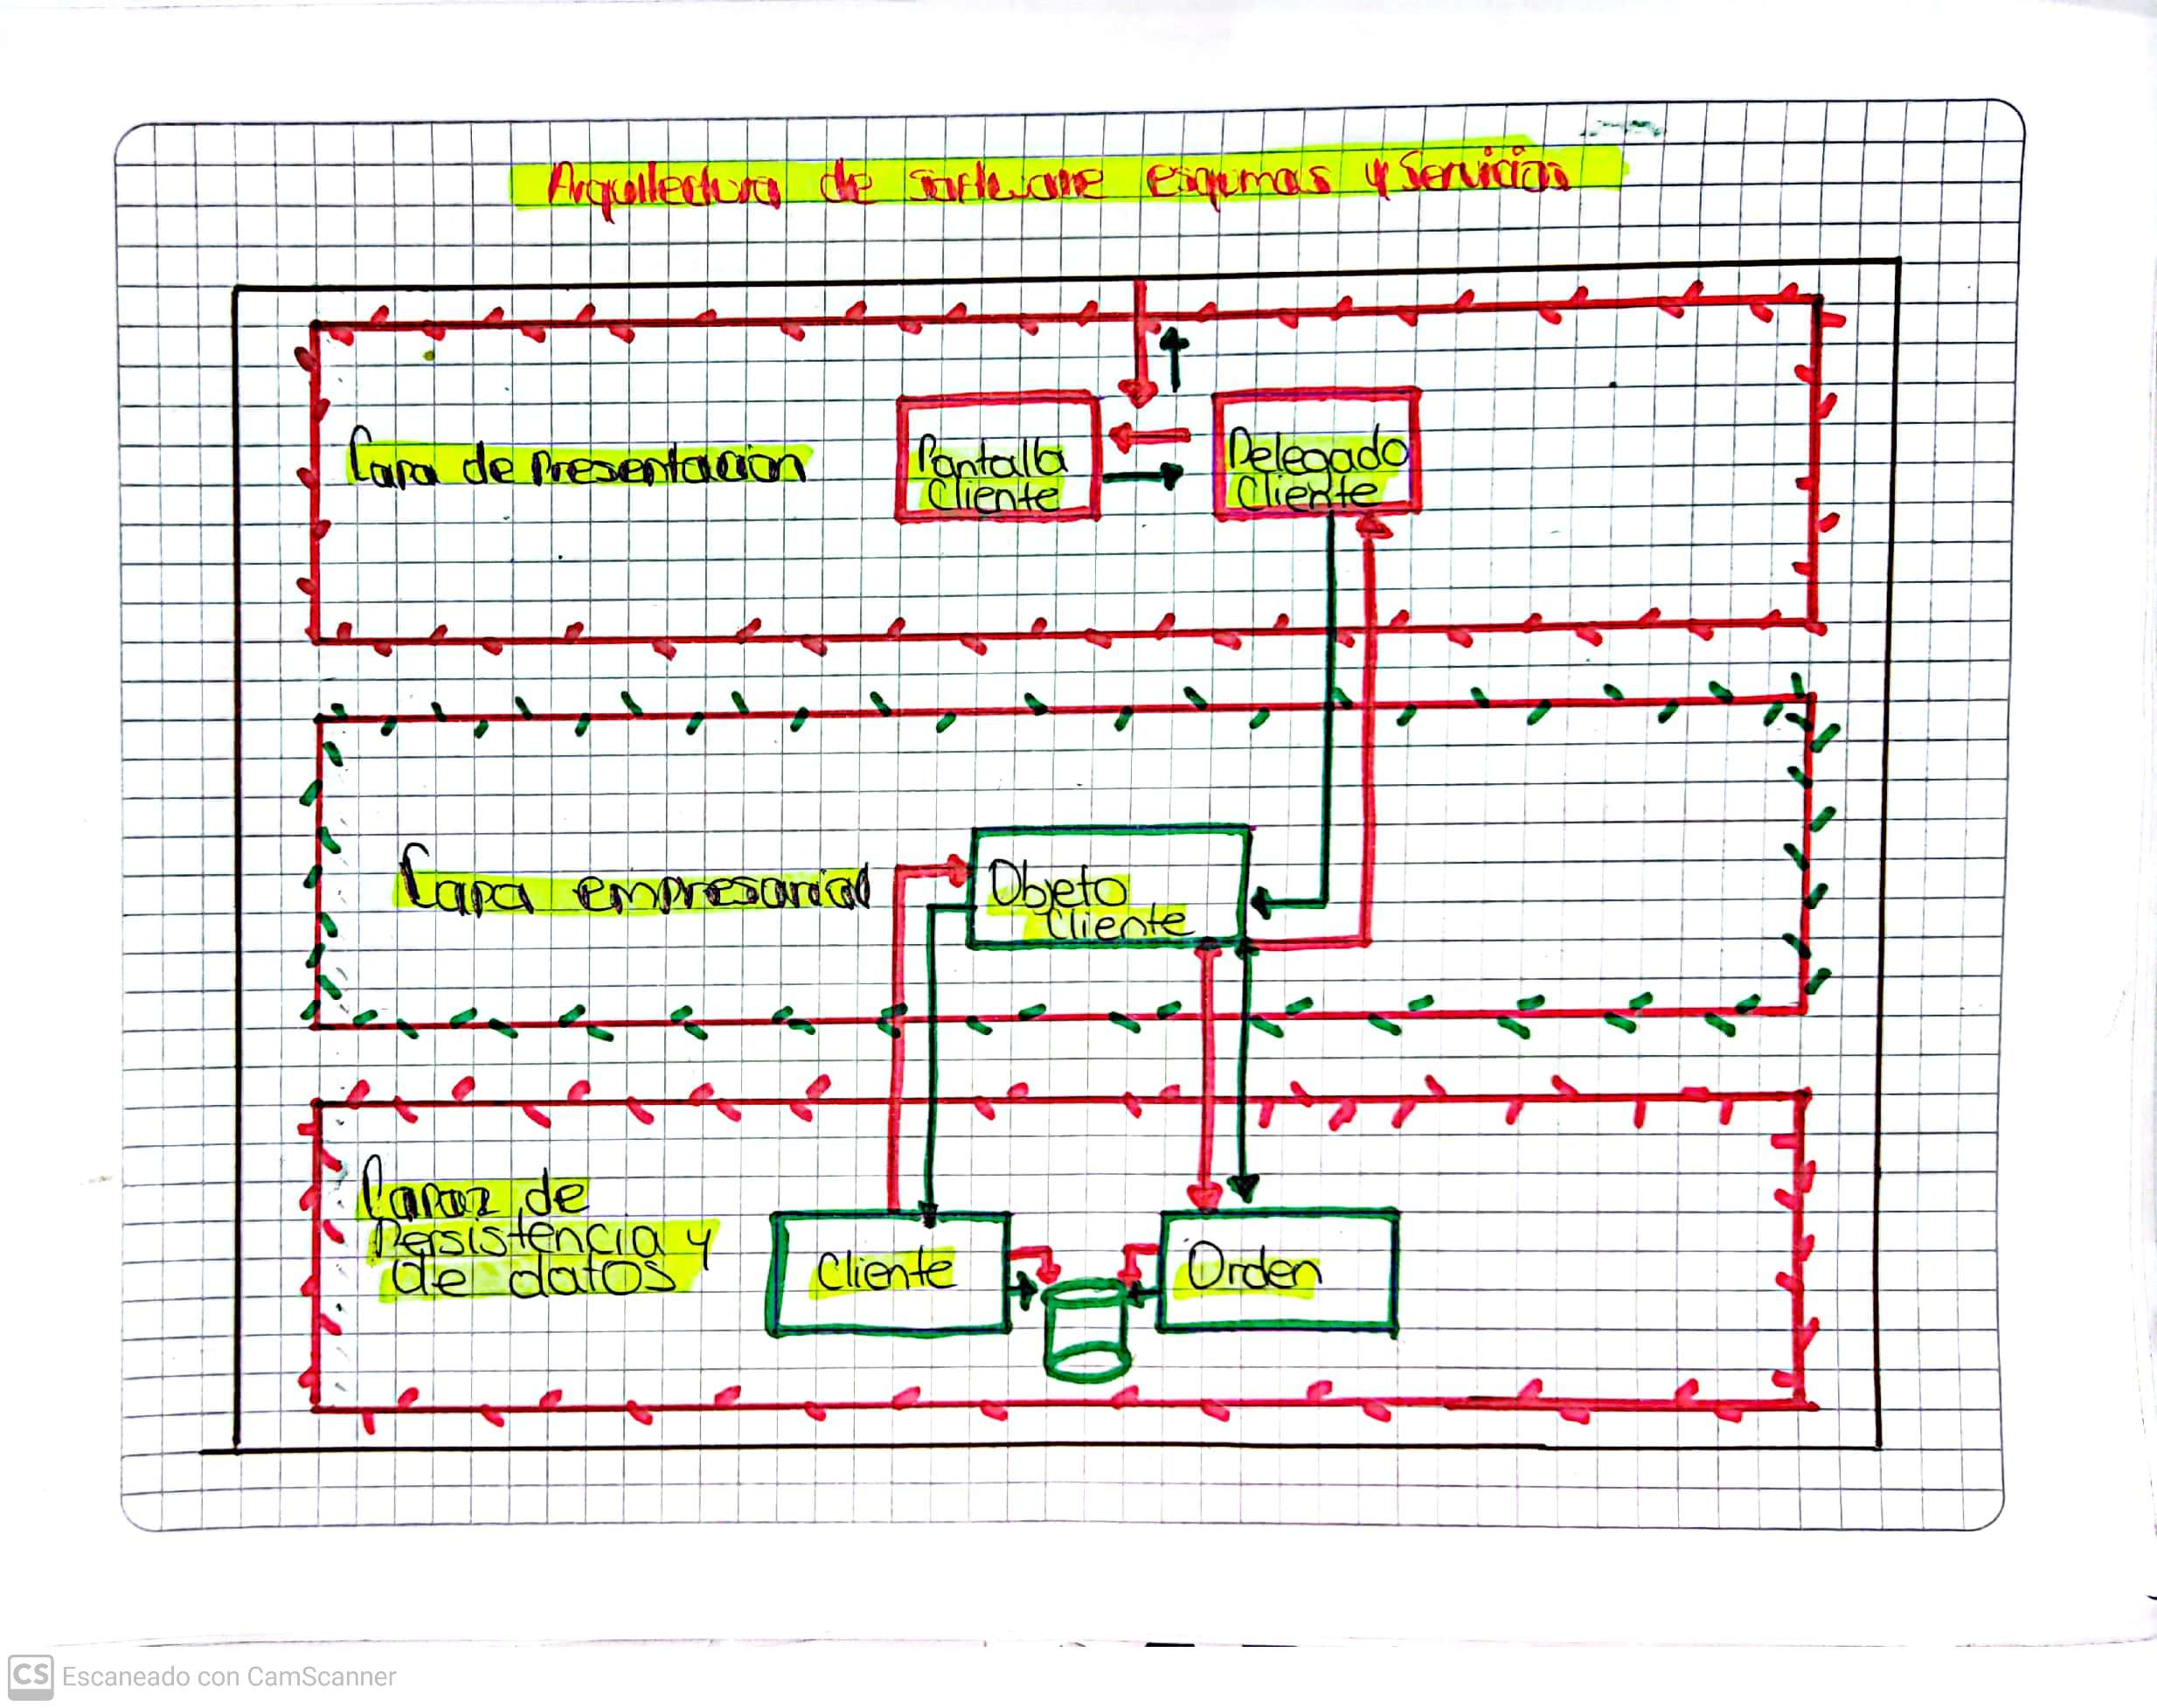

Uniroja. (2006). Arquitectura de software, esquemas y servicios. Revista Dialnet. <https://dialnet.unirioja.es/servlet/articulo?codigo=4786655>

# 6. Arquitectura de software para el desarrollo de herramienta Tecnológica de Costos, Presupuestos y Programación de obra

El artículo "Arquitectura de software para el desarrollo de herramienta Tecnológica de Costos, Presupuestos y Programación de obra" de Cárdenas-Gutiérrez, Barrientos-Monsalve y Molina-Salazar, se centra en el diseño de un software académico para la gestión de costos y presupuestos en Ingeniería Civil. Se organiza la información relacionada con materiales, mano de obra, maquinaria y transporte en grupos de procesos, buscando aumentar la productividad y facilitar la elaboración de presupuestos. La metodología incluye la creación de una Estructura de División del Trabajo (EDT) y el uso del método de la ruta crítica para la programación de obras. Se presentan casos de uso del software, que incluyen la gestión de presupuestos y salarios. La propuesta tiene como objetivo modernizar la enseñanza y mejorar la calidad educativa, ofreciendo una herramienta accesible y gratuita para los estudiantes. Los autores no tienen conflictos de intereses y el artículo concluye que esta herramienta puede preparar mejor a los estudiantes para el mercado laboral.

**Opinión**

Me parece interesante porque propone un software práctico y accesible, pensado para facilitar la gestión de costos, presupuestos y programación. Me gusta que utilice metodologías como la EDT y el método de la ruta crítica, ya que ayudan a conectar la teoría con la práctica. Además, que sea gratuito lo hace aún más valioso. Solo me pregunto cómo se asegura su actualización y si ya ha sido probado con usuarios.

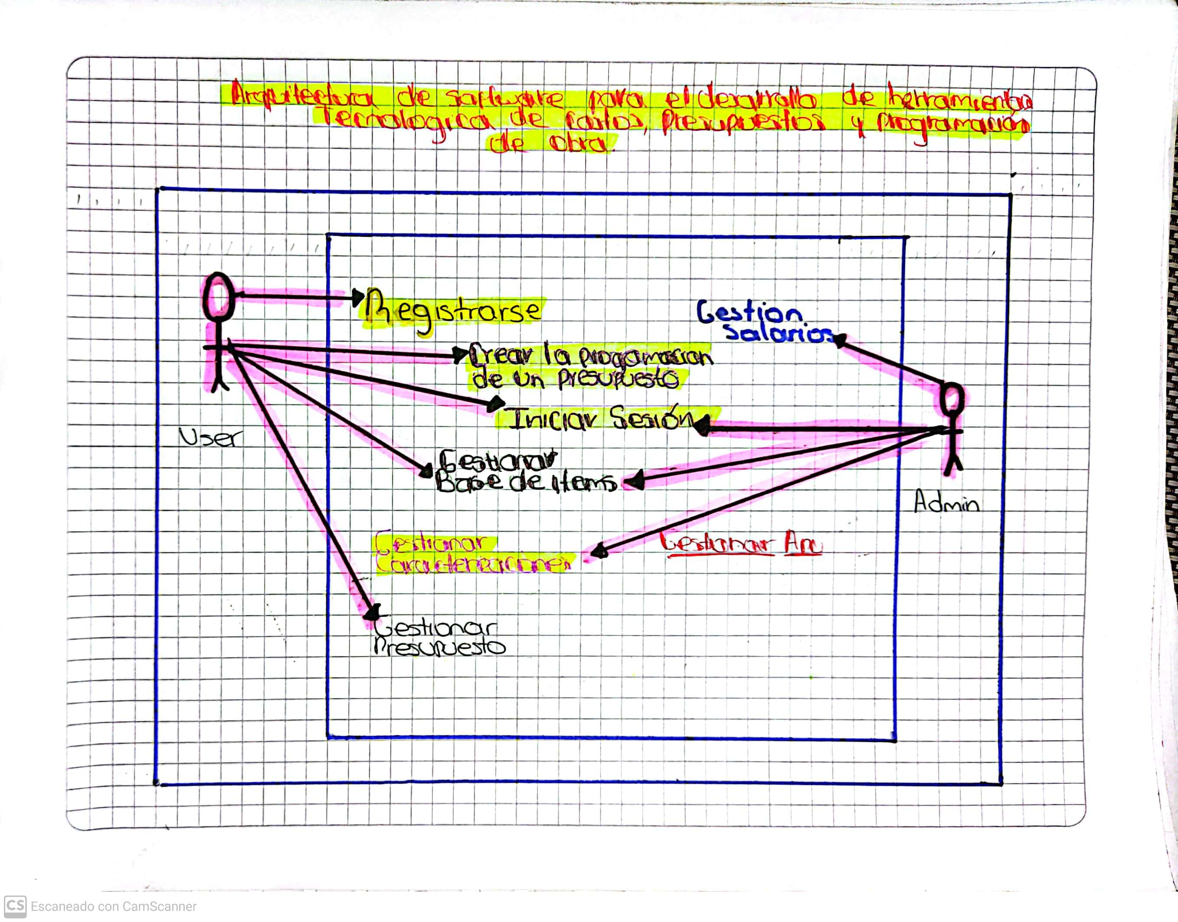

Redalyc.org. (2022). Arquitectura de software para el desarrollo de herramienta tecnológica de costos, presupuestos y programación de obra. Revista Tecnológica. <https://www.redalyc.org/journal/5337/533774788007/533774788007.pdf>

# 7. Lenguajes de Patrones de Arquitectura de Software: Una Aproximación Al Estado del Arte

Examina el estado actual de los lenguajes de patrones en la arquitectura de software. Se analizan sus orígenes, avances y aplicaciones en la construcción de arquitecturas en diversos dominios, destacando su importancia para diseñadores y desarrolladores. Se revisa la evolución de la ingeniería de software desde los años 60, enfatizando la necesidad de un enfoque arquitectónico para mejorar la calidad y mantenibilidad del software. El artículo menciona a Christopher Alexander y Frank Buschmann, quienes contribuyeron al desarrollo de patrones en la arquitectura civil y de software, respectivamente. Se presentan diferentes formas de categorizar patrones y ejemplos de su aplicación en áreas como la gestión de identidades y el desarrollo de aplicaciones e-business. Se concluye que los lenguajes de patrones son herramientas valiosas para resolver problemas arquitectónicos de manera eficiente y se sugiere investigar más sobre metodologías en su creación.

**Opinión**

El artículo ofrece una visión clara sobre los lenguajes de patrones en la arquitectura de software, destacando su evolución y relevancia en el desarrollo de sistemas mantenibles y de alta calidad. Conecta sus orígenes, desde los aportes de Christopher Alexander en la arquitectura civil hasta su adaptación por Frank Buschmann al ámbito del software, lo que proporciona una base histórica sólida. Además, presenta ejemplos prácticos, como su aplicación en e-business y gestión de identidades, lo que refleja la versatilidad de estos patrones. La invitación a investigar metodologías para su creación fomenta el avance en su uso sistemático, resaltando la importancia de estos lenguajes como soluciones eficientes para problemas arquitectónicos complejos.

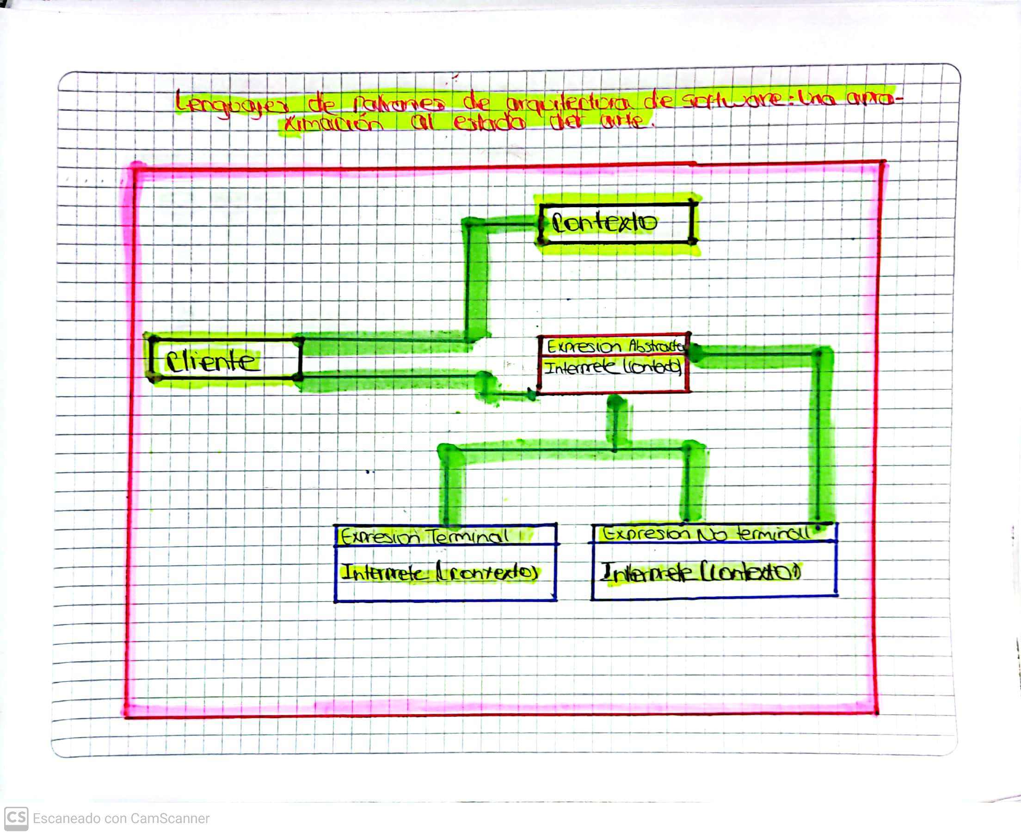

Redalyc.org. (2014). Lenguajes de patrones de arquitectura de software: Una aproximación al estado del arte. Redalyc. <https://www.redalyc.org/pdf/849/84933912003.pdf>

**8**. Implementación de una Arquitectura de Software  
 guiada por el Dominio

Presenta un enfoque de implementación de arquitecturas de software guiadas por el dominio, enfatizando el diseño dirigido por el dominio (DDD). Se propone transformar una arquitectura de software típica en una arquitectura hexagonal, centrada en el dominio del negocio. Esto permite separar la complejidad del negocio de la lógica técnica, promoviendo una mejor comunicación entre expertos en dominio y desarrolladores. Se discuten los conceptos de contextos delimitados y lenguaje ubicuo, fundamentales para el DDD. Además, se valida el enfoque a través de un caso de estudio sobre una plataforma de empleo, donde se ejemplifica cómo aplicar estos principios en un entorno real. La investigación concluye que esta transformación mejora la mantenibilidad y escalabilidad del software.

**Opinión**

El enfoque presentado en el artículo es muy relevante en el contexto actual del desarrollo de software, donde la complejidad y la rapidez de cambio son constantes. La adopción de una arquitectura guiada por el dominio no solo facilita una mejor alineación con los objetivos de negocio, sino que también promueve una colaboración más efectiva entre diferentes partes interesadas. La transformación hacia una arquitectura hexagonal, que favorece la independencia de tecnologías, es una estrategia inteligente para asegurar la adaptabilidad a futuros cambios y mejorar la calidad del software. Sin embargo, la implementación de estos conceptos puede ser desafiante y requiere un compromiso significativo por parte de todo el equipo de desarrollo.

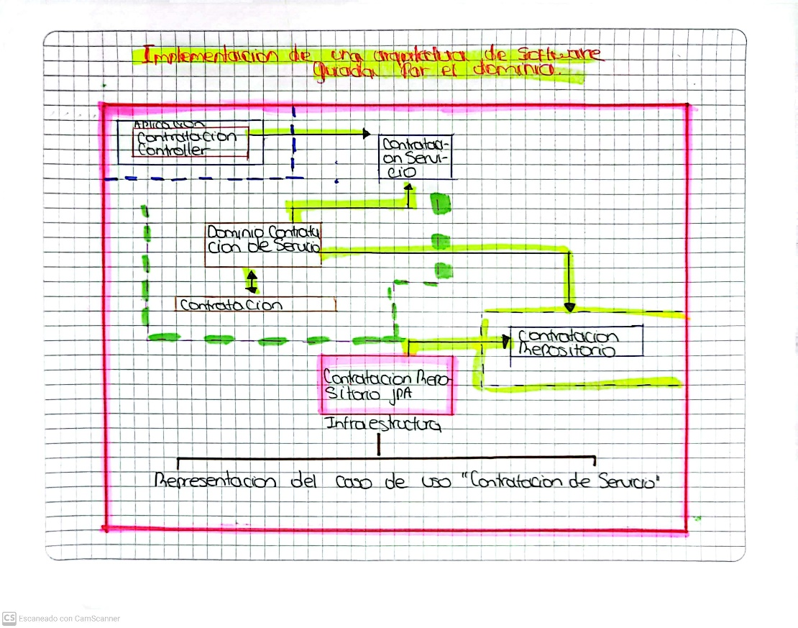

Universidad Nacional de La Plata (UNLP). (2022). Implementación de una arquitectura de software guiada por el dominio. Repositorio UNLP. <https://sedici.unlp.edu.ar/bitstream/handle/10915/115198/Documento_completo.pdf-PDFA.pdf?sequence=1&isAllowed=y>

# 9. Arquitectura de software basada en microservicios para desarrollo de aplicaciones web

El documento analiza la transición de la Coordinación General de Tecnologías de la Información y Comunicación (CGTIC) de la Asamblea Nacional del Ecuador de una arquitectura monolítica a una basada en microservicios. Actualmente, la CGTIC enfrenta problemas de mantenimiento, escalabilidad y actualizaciones debido a su enfoque monolítico. El estudio tiene como objetivo identificar tecnologías y metodologías que faciliten esta transición hacia microservicios, que ofrecen un desarrollo más flexible y autónomo, mejorando la gestión de aplicaciones y minimizando el impacto de los cambios en el sistema. Se discuten las ventajas y desafíos de los microservicios, así como diferentes topologías de implementación. La investigación resalta la importancia de servicios web, como SOAP y REST, para la integración de sistemas. También se menciona la integración continua (CI) como una práctica clave para detectar fallos rápidamente mediante la automatización de pruebas y compilaciones. Además, se destacan contenedores de aplicaciones, como Docker, que permiten ejecutar software de manera aislada. La conclusión enfatiza la necesidad de adoptar arquitecturas más modernas para mejorar la calidad y modularidad del desarrollo de aplicaciones web, buscando establecer una nueva arquitectura que se adapte a tecnologías emergentes y responda a los retos actuales.

**Opinión**

El estudio es relevante, ya que aborda un cambio crucial en la forma de desarrollar software en la CGTIC, proponiendo soluciones que pueden mejorar significativamente la eficiencia y flexibilidad de sus aplicaciones. La transición a microservicios representa una oportunidad no solo para resolver problemas actuales, sino también para alinearse con prácticas modernas que fomentan la innovación y agilidad en el desarrollo. Considero que la adopción de tecnologías como Docker y la implementación de integración continua son pasos esenciales para asegurar un proceso de desarrollo más robusto y adaptado a las necesidades del entorno dinámico actual.

# C:\Users\usuario\Downloads\CamScanner 20-11-2024 22.00\CamScanner 20-11-2024 22.00_13.jpg

2019). Arquitectura de software basada en microservicios para desarrollo de aplicaciones web. Repositorio Institucional. https://acortar.link/6oUGHO

# 10. Análisis comparativo de Patrones de Diseño de Software

Aborda la importancia de los patrones de diseño como soluciones estandarizadas a problemas comunes en el desarrollo de software, destacando su capacidad para evitar la duplicación de código y facilitar la reutilización. Se analizan cinco patrones clave: Template Method, Model-View-Controller (MVC), Model-View-Presenter (MVP), Model Front Controller y Model-View-ViewModel (MVVM), evaluando sus componentes, ventajas y desventajas, así como su aplicabilidad en diferentes contextos. La investigación revela que no existe un patrón superior, dado que cada uno cumple un propósito específico, y concluye que los patrones de diseño son fundamentales para mejorar la organización, el mantenimiento y la calidad del código en sistemas de software, al permitir una estructura coherente que facilita su comprensión y evolución en el tiempo. Este análisis comparativo proporciona a los desarrolladores un recurso valioso para seleccionar el patrón que mejor se adapte a las necesidades de sus proyectos, promoviendo así prácticas de programación más efectivas y sostenibles.

**Opinión**

El estudio presenta una perspectiva valiosa sobre los patrones de diseño, resaltando su relevancia en la creación de software modular y mantenible. Considero que esta investigación es útil para desarrolladores, ya que les proporciona un marco claro para elegir el patrón adecuado según las necesidades del proyecto. La claridad en las ventajas y desventajas de cada patrón ayuda a entender cuál puede ser más efectivo en contextos específicos, promoviendo prácticas de programación más eficientes y menos propensas a errores.

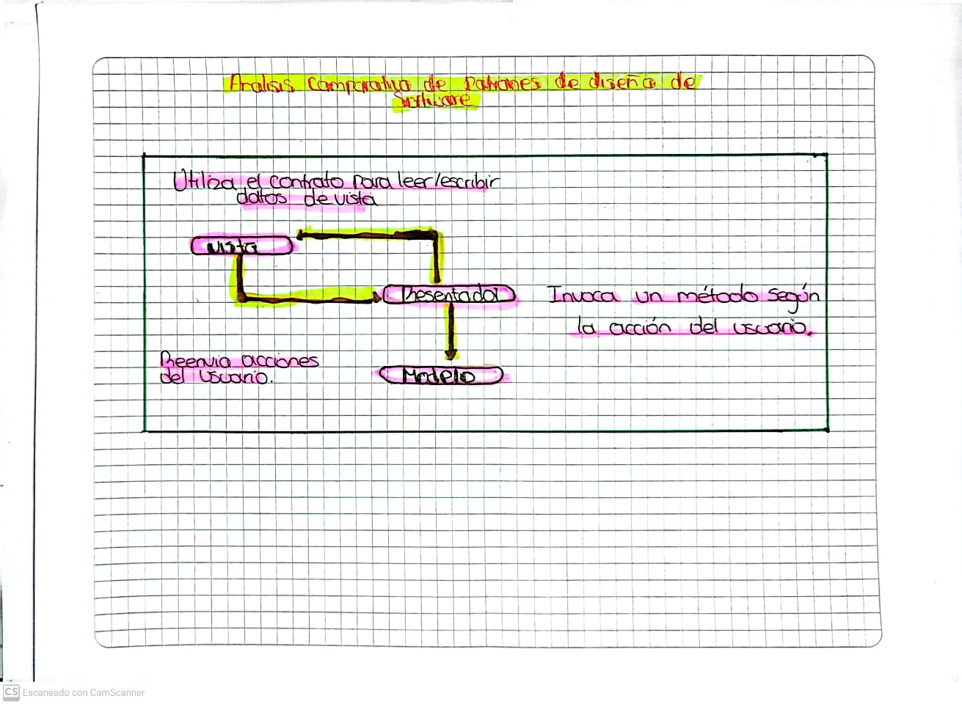

Danilo, O., Patricia, N., & Vinicio, M. (2022). Análisis comparativo de patrones de diseño de software. *Polo del Conocimiento: Revista Científico-Profesional, 7*(7), 2146–2165. <https://dialnet.unirioja.es/descarga/articulo/9042927.pdf>

# 1**1**. **Patrones de Diseño GOF (The Gang of Four) en el contexto de Procesos de Desarrollo de Aplicaciones Orientadas a la Web**

El estudio examina cómo se aplican ciertos criterios en 68 proyectos de desarrollo de software, y como resultado, se eliminaron el 47.1% de los proyectos que no cumplían con los estándares requeridos. En los 36 proyectos que quedaron, se encontraron patrones de diseño de la "Gang of Four" (GoF), destacando que los patrones creacionales como Singleton se usaron en un 67% de los casos y Factory Method en un 50%. En cuanto a los patrones estructurales, se identificaron Decorator en un 39% y Facade en un 36%. Para los patrones de comportamiento, el patrón más común fue Iterator, utilizado en un 56% de los proyectos. En total, se reconocieron 8 de los 23 patrones GoF, lo que representa un 35% de uso. Aunque los patrones de diseño son comunes en la industria, su aplicación es limitada debido a la falta de conocimiento y experiencia. Se propone una metodología para identificar estos patrones, teniendo en cuenta factores como el número de desarrolladores y el modelo de calidad. Un sondeo realizado a expertos reveló que el 100% utiliza Factory Method y Singleton, mientras que el 75% utiliza Facade. Se recomienda crear un catálogo más fácil de entender para ayudar en la comprensión y uso de los patrones de diseño.

**Opinión**

La investigación muestra lo importante que son los patrones de diseño en el desarrollo de software. Aunque un 35% de los patrones de la "Gang of Four" se utilizan, hay un gran desconocimiento que impide que se usen más. Además, el hecho de que el 47.1% de los proyectos no cumplan con los estándares indica que necesitamos una cultura de calidad más fuerte en la industria. Patrones como Singleton y Factory Method son muy conocidos, pero para usarlos bien, los desarrolladores necesitan formación práctica. Crear un catálogo que sea fácil de entender es fundamental para ayudar a la gente a aprender y aplicar estos patrones. Si mejoramos la educación y el acceso a recursos, los profesionales podrán hacer soluciones más eficientes y de mejor calidad. En resumen, promover el uso de patrones de diseño podría cambiar la manera en que se desarrollan los proyectos de software.

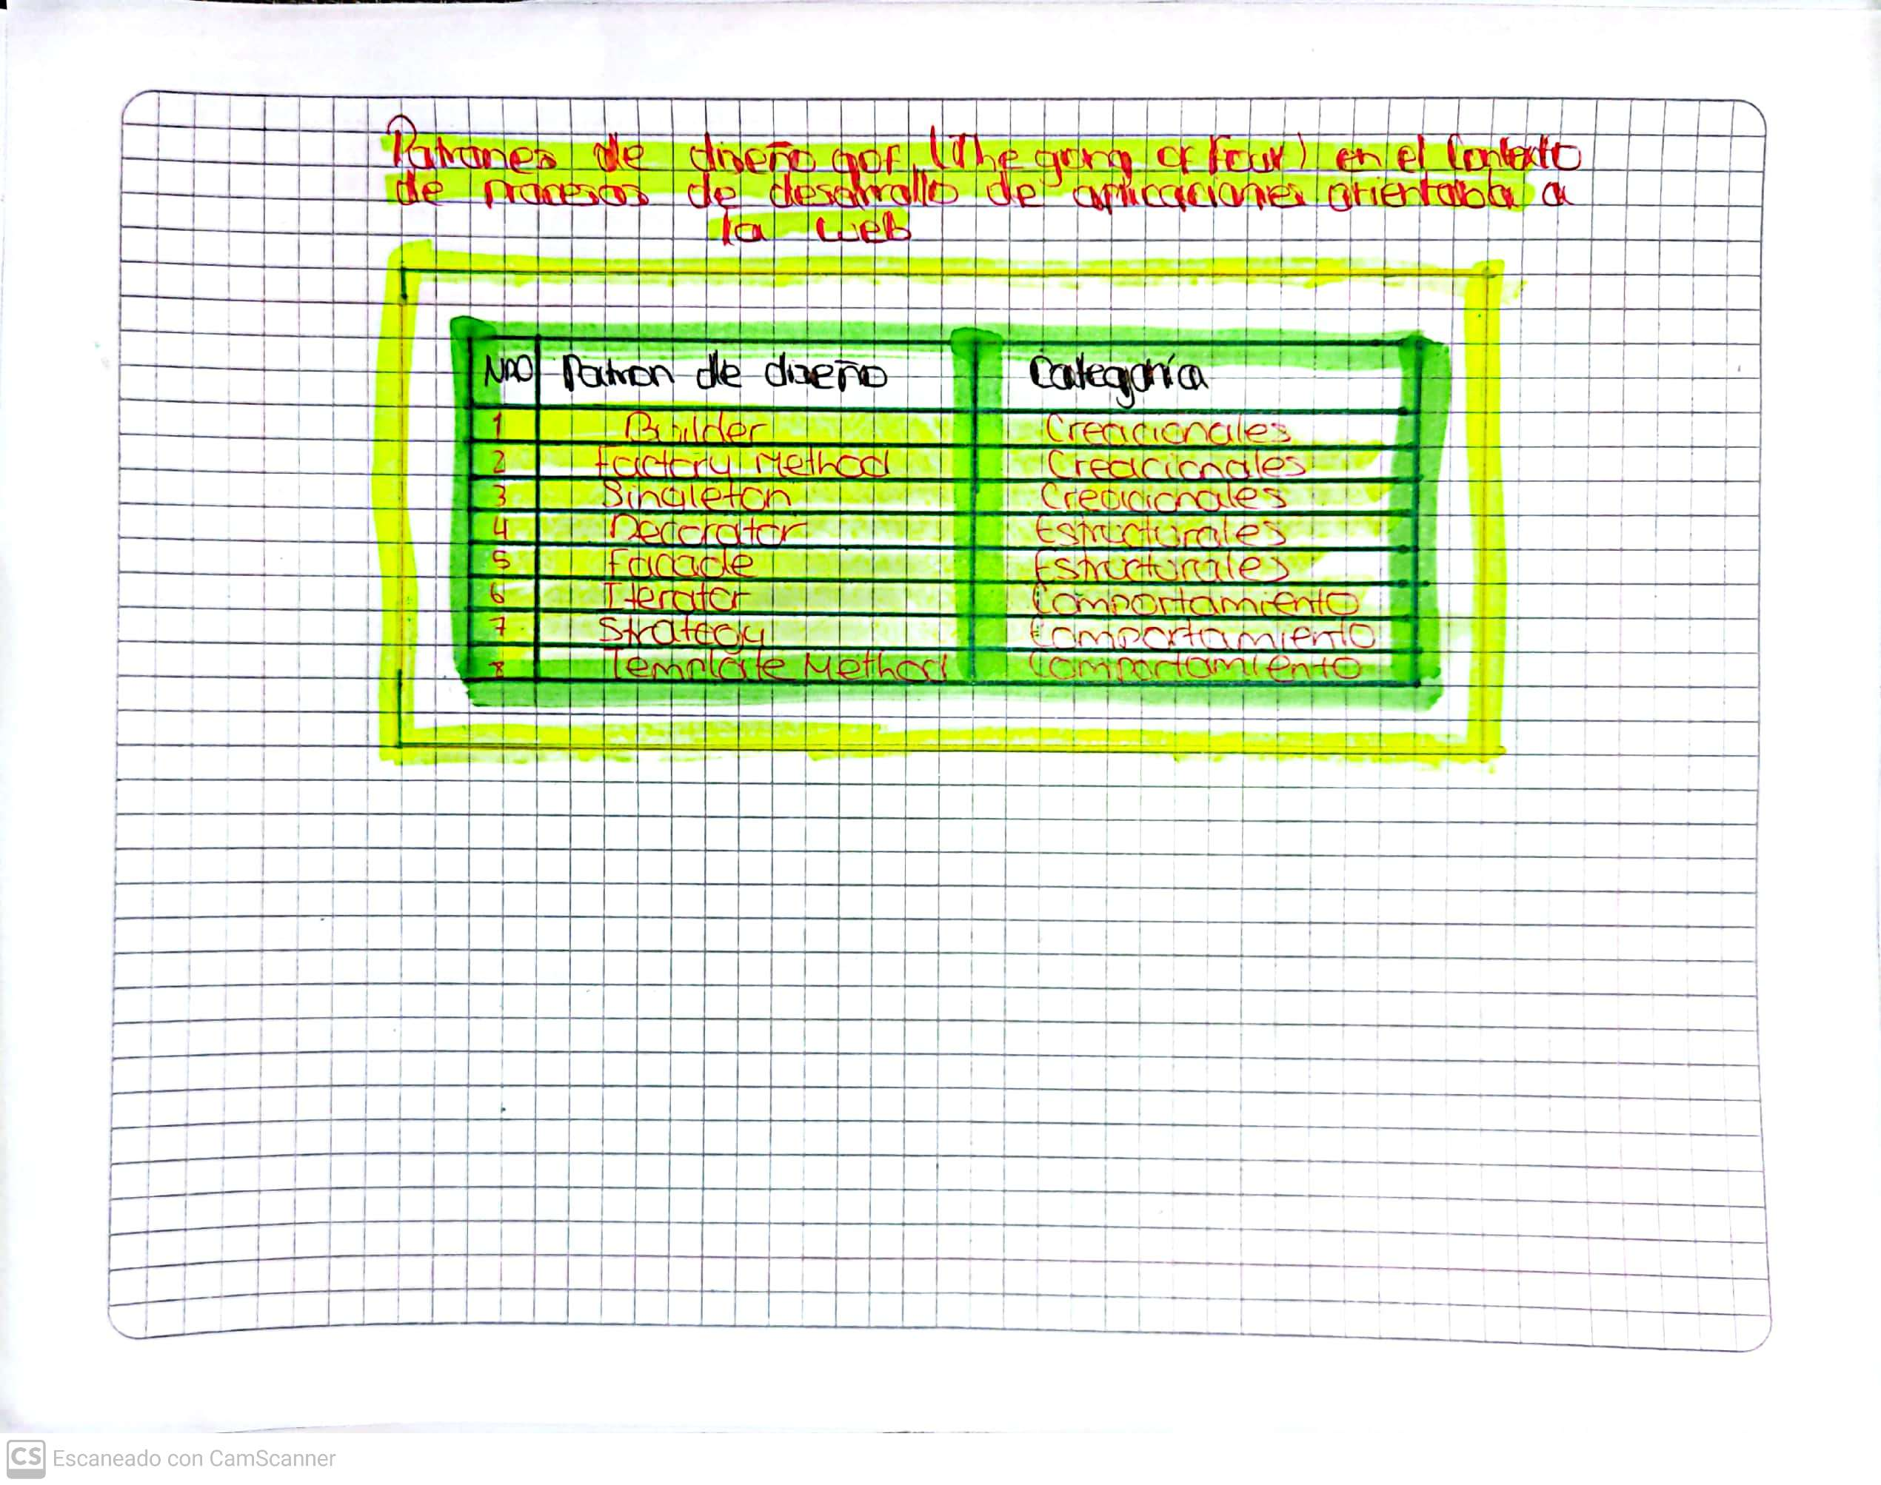

Scielo. (2021). Patrones de diseño GOF (The Gang of Four) en el contexto de procesos de desarrollo de aplicaciones orientadas a la web. Revista INFOTEC. <https://www.scielo.cl/pdf/infotec/v24n3/art12.pdf>

# 12. Patrones de Usabilidad: Mejora de la Usabilidad del Software desde elmomento de Arquitectónico

El texto "Patrones de Usabilidad" de Ana M. Moreno y M. Isabel Sánchez analiza cómo la arquitectura del software se relaciona con la usabilidad. Propone un método que incluye aspectos de usabilidad desde el principio del desarrollo. En el documento se presentan patrones de usabilidad, que son ideas generales para mejorar cosas como el aprendizaje, la eficiencia y la satisfacción del usuario. Esta investigación forma parte del proyecto europeo STATUS y sugiere un ciclo de evaluación y mejora que se realiza antes de construir el sistema. También se identifican características de usabilidad que ayudan a aplicar estos patrones en el diseño del software. Al prever las necesidades de usabilidad, este enfoque intenta disminuir la cantidad de cambios necesarios más adelante, lo que hace que el desarrollo de aplicaciones sea más efectivo y centrado en el usuario.

**Opinión**

El texto anterior presenta una forma nueva y esencial de ver el desarrollo de software, al resaltar lo importante que es la usabilidad desde el principio. Incluir la usabilidad en el diseño no solo hace que la experiencia del usuario sea mejor, sino que también ayuda a encontrar y solucionar problemas antes de que se vuelvan costosos. Mostrar patrones de usabilidad ofrece herramientas útiles que pueden ayudar a los desarrolladores a crear aplicaciones más fáciles de usar y efectivas.

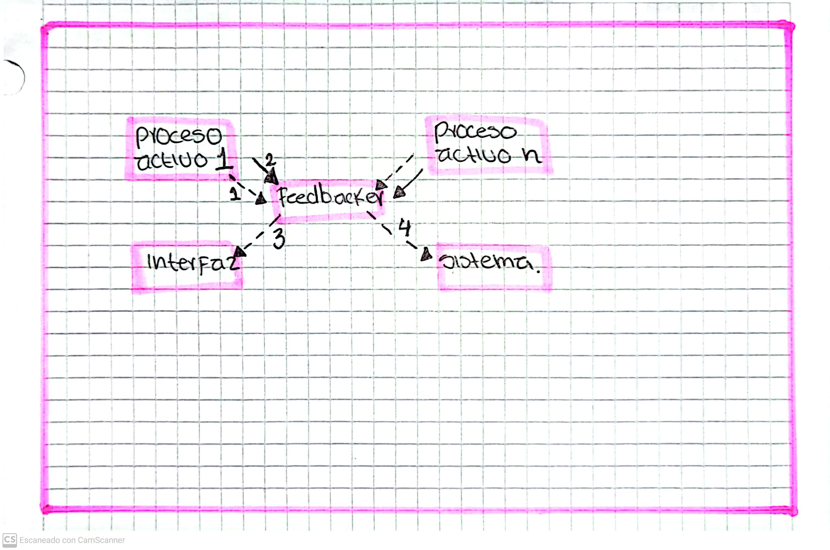

oreno, A. (2024). Patrones de usabilidad: Mejora de la usabilidad del software desde el momento arquitectónico. *ResearchGate.* <https://www.researchgate.net/publication/221595496_Patrones_de_Usabilidad>

# 13. Revisión sistemática sobre generadores de código fuente y patrones de arquitectura

El texto es un estudio detallado titulado "Estudio sistemático sobre generadores de código y patrones arquitectónicos", realizado por María Rosario Huari Casas y presentado como una tesis en la Pontificia Universidad Católica del Perú en 2020. Este trabajo se centra en los generadores de código y los patrones arquitectónicos, analizando su importancia y uso en el desarrollo de software. La revisión sistemática tiene como objetivo reunir y evaluar la información existente sobre estos temas, ofreciendo una perspectiva completa de las tendencias y prácticas actuales. También se examinan las ventajas y desventajas de usar generadores de código y patrones arquitectónicos en proyectos de software. Este documento puede ser útil para investigadores y profesionales en el área de la ingeniería de software. El texto completo puede estar disponible en bibliotecas o se puede comprar a través de ProQuest.

**Opinión**

Una de las cosas más interesantes del estudio es cómo se centra en los generadores de código. Estas herramientas ayudan a hacer tareas repetitivas de manera automática, lo que no solo ahorra tiempo, sino que también disminuye la posibilidad de cometer errores. Esto es especialmente útil en proyectos grandes, donde es muy importante ser consistente y preciso. La revisión que hizo Huari Casas da una buena idea de cómo se pueden usar estas herramientas de manera efectiva en diferentes situaciones. Los patrones ofrecen soluciones que ya han funcionado para problemas que se repiten, lo que ayuda a que los desarrolladores se entiendan mejor y fomenta buenas prácticas en el diseño.

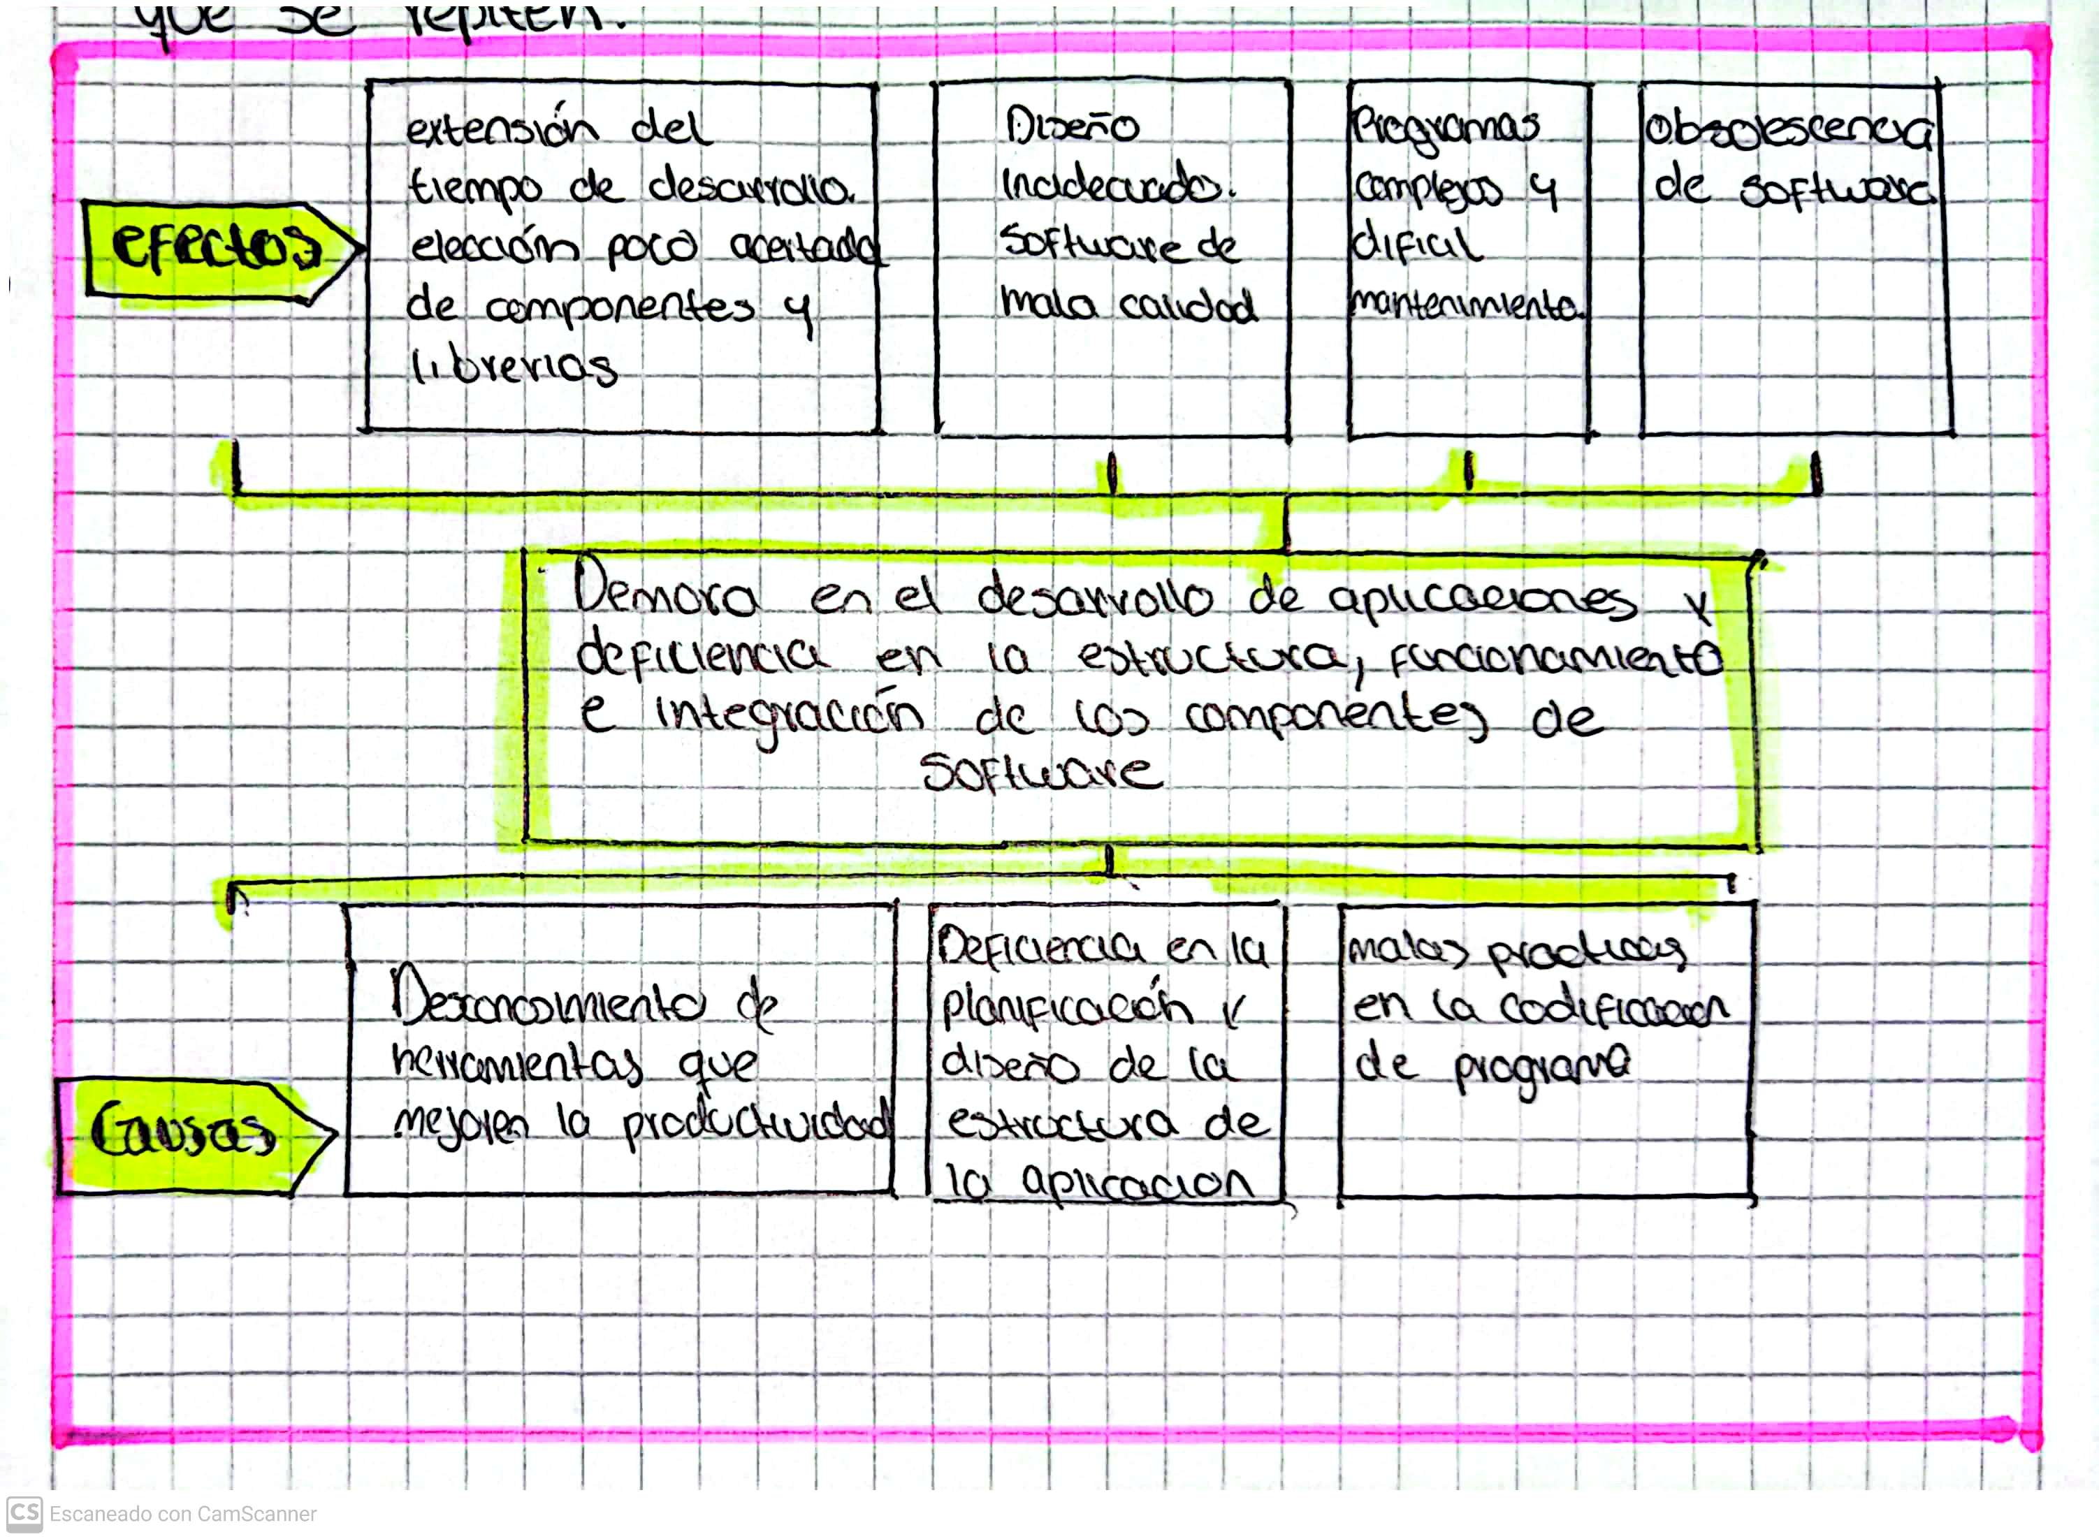

ProQuest. (2024). Revisión sistemática sobre generadores de código fuente y patrones de arquitectura. *ProQuest.* https://acortar.link/CYBZpK

# 14. Perfiles UML para definición de Patrones de Diseño

El texto habla sobre cómo se utilizan los perfiles UML para definir y documentar patrones de diseño en la programación orientada a objetos. Los patrones de diseño son soluciones que se repiten para problemas comunes en el desarrollo de software. Los perfiles UML ayudan a ampliar la sintaxis y el significado de UML, lo que hace más fácil modelar elementos específicos de diferentes áreas. Mediante estereotipos, valores etiquetados y restricciones, estos perfiles crean un lenguaje común para describir los patrones de diseño de una manera más clara. El enfoque principal del artículo es la definición de patrones estructurales, comenzando con el patrón "Composite". Se menciona que las herramientas UML que ya existen son suficientes para usar estos perfiles sin necesidad de herramientas adicionales. También se propone que en el futuro se especifiquen más patrones y se busquen herramientas UML que hagan esta tarea más sencilla.

**Opinión**

El aterior texto nos habla de la importancia de los perfiles UML, los cuales son herramientas muy útiles para definir y documentar patrones de diseño en la programación orientada a objetos. Ayudan a crear soluciones que ya han sido probadas y que son eficientes, lo que mejora la calidad del software. Al ampliar lo que se puede hacer con el lenguaje de modelado, los desarrolladores pueden mostrar sus proyectos de forma clara y detallada. Usar estereotipos, valores etiquetados y restricciones mejora la comunicación en los equipos, especialmente en proyectos complicados. Además, es fácil de adoptar, ya que las herramientas UML modernas permiten su uso sin necesidad de software extra.

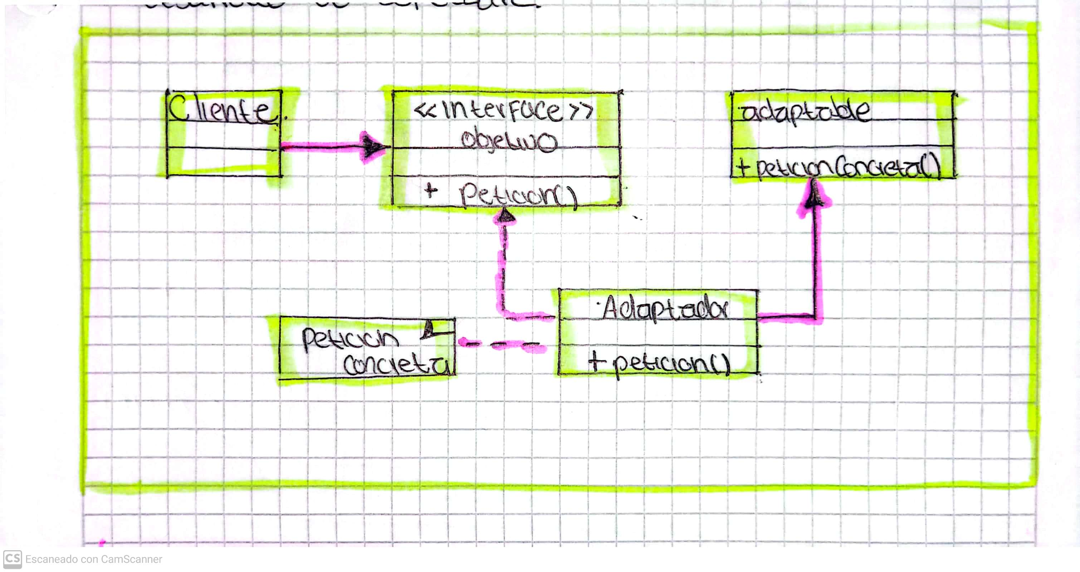

Universidad Nacional de La Plata (UNLP). (2024). Perfiles UML para definición de Patrones de Diseño. Repositorio UNLP. https://acortar.link/0enQyk

# 15. Arquitectura de software académica para la comprensión del desarrollo de software en capas

Presenta un modelo académico de arquitectura de software basado en un enfoque de desarrollo en capas, destacando su relevancia para prevenir problemas a corto y largo plazo. Propone una estructura de tres capas (Vista, Lógica y Datos) y una más detallada de siete capas (Interfaz Gráfica de Usuario, Controlador, Interfaces, Estructura, Lógica, Mapeo Objeto-Relacional y Acceso a Datos), para optimizar el desarrollo de sistemas. A través del patrón de diseño Modelo-Vista-Controlador (MVC), se gestionan las interacciones entre la interfaz gráfica y las capas del sistema, promoviendo una separación clara de responsabilidades, lo que facilita la reutilización y el mantenimiento del código. Se describen clases como Cliente y TelefonoDatos, que implementan la interfaz IABMC para operaciones sobre la base de datos, y la clase Comando, encargada de las interacciones con la base de datos. El artículo concluye que la adopción de arquitecturas de software es clave para desarrollar sistemas flexibles y sostenibles, sugiriendo mejoras como la automatización de mapeadores y el control de transacciones.

**Opinión**

El texto resalta la importancia de las arquitecturas de software en capas, utilizando el patrón Modelo-Vista-Controlador (MVC) para organizar y mejorar la reutilización y el mantenimiento del código. Presenta ejemplos prácticos, como las clases Cliente y TelefonoDatos, para ilustrar su aplicación. Aunque es un enfoque sólido, se sugiere profundizar en la automatización de mapeadores y el control de transacciones para mejorar la flexibilidad del sistema. En general, el texto subraya cómo una arquitectura bien estructurada favorece la creación de sistemas más sostenibles y fáciles de mantener.

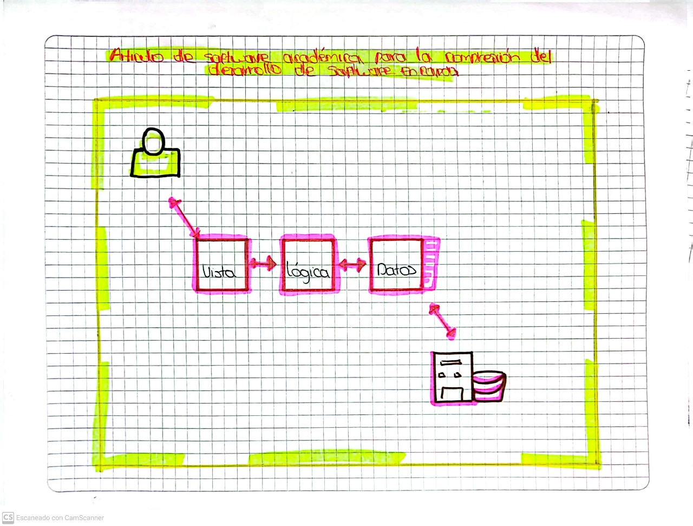

Google Scholar. (2024). Arquitectura de software académica para la comprensión del desarrollo de software en capas. *Google Scholar.* <https://www.econstor.eu/bitstream/10419/130825/1/837816424.pdf>

# 16. Introducción a los patrones de diseño

El texto comienza con una contextualización histórica sobre el origen de los patrones, rastreando su aparición desde la arquitectura hasta su integración en la programación orientada a objetos. Los patrones se organizan en tres categorías: creacionales, estructurales y de comportamiento, cada una abordada con una metodología práctica. Se incluyen ejemplos del mundo real para facilitar la comprensión y aplicación de estos patrones en proyectos. Se destaca la importancia de evitar la reinvención de soluciones, promoviendo el uso de patrones como herramientas comprobadas. Además, el libro ofrece recursos adicionales, como un repositorio en GitHub, donde los lectores pueden descargar y practicar con el código fuente. Esta combinación de teoría y práctica hace que la obra sea accesible tanto para principiantes como para programadores más experimentados. En conjunto, el texto se presenta como un recurso fundamental para desarrollar habilidades en el diseño de software, proporcionando herramientas útiles para mejorar la calidad y eficiencia en la programación..

**Opinión**

La obra de Oscar Blancarte representa un recurso invaluable para aquellos que buscan profundizar en los patrones de diseño, ya que integra teoría con ejemplos prácticos y aplicables. Su enfoque en situaciones del mundo real es particularmente pertinente, dado que muchos textos sobre este tema suelen emplear ejemplos abstractos que pueden resultar confusos. Además, el autor consigue transmitir conceptos complejos de forma clara, lo que facilita la comprensión tanto para principiantes como para expertos. La adición de un repositorio en GitHub es un excelente complemento, permitiendo a los lectores interactuar con el código y fortalecer su aprendizaje. En conclusión, se trata de un libro bien estructurado que aporta de manera significativa a la formación en ingeniería de software.

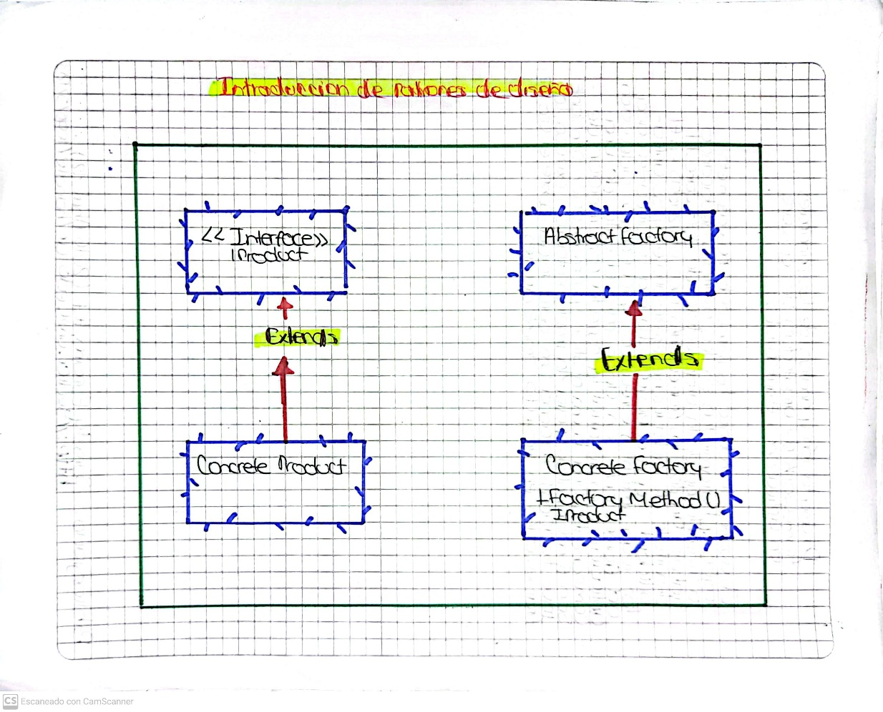

Academia.edu. (2019). Introducción a los patrones de diseño. *Academia.edu.* <https://www.academia.edu/download/60132311/Introduccion-a-los-patrones-de-diseno20190727-56910-x3jn57.pdf>

# 17. Identificación y clasificación de patrones de diseño de servicios web para mejorar QoS

La tesis de Lic. Pablo Aguerre, dirigida por Dr. Gustavo Rossi, aborda la identificación y clasificación de patrones de diseño de servicios web para mejorar la Calidad de Servicio (QoS). Se destaca la importancia de los servicios web en la arquitectura de software, ya que permiten la interoperabilidad entre aplicaciones diversas. La investigación propone un inventario de patrones de diseño que facilite metodologías asegurando estándares de calidad en la implementación de servicios. La tesis se organiza en capítulos que incluyen definiciones, componentes de servicios web, trabajos relacionados y un catálogo de patrones aplicables. El objetivo final es optimizar la calidad en la nube y mejorar la eficiencia de las APIs, contribuyendo así a un desarrollo más efectivo y alineado con las necesidades del negocio.

**Opinión**

La tesis aborda un tema crucial en la ingeniería de software moderna, dado el creciente uso de servicios web y su impacto en los negocios. La sistematización de patrones de diseño es una contribución valiosa que puede guiar a desarrolladores y arquitectos en la creación de soluciones más robustas y eficientes. Además, la atención a la QoS es especialmente pertinente en un contexto donde la experiencia del usuario y la fiabilidad son fundamentales. Sin embargo, sería interesante ver cómo se aplican estos patrones en casos prácticos y qué resultados se obtienen en escenarios reales.

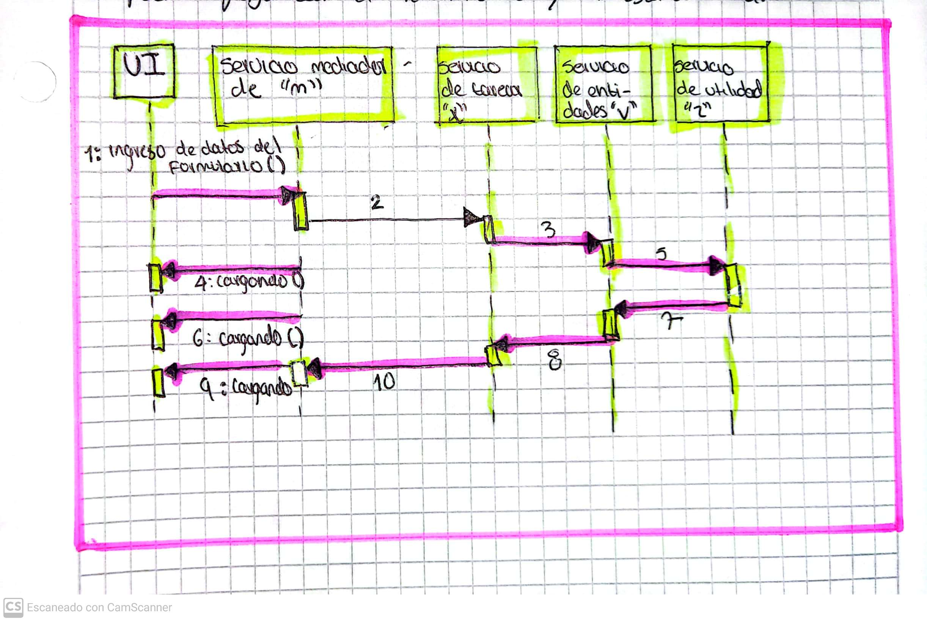

Scielo. (2024). Identificación y clasificación de patrones de diseño de servicios web para mejorar QoS. *Repositorio UNLP.* <https://sedici.unlp.edu.ar/handle/10915/94512>

# 18. Desarrollo de sistemas de software con patrones de diseño orientado a objetos

aborda la implementación de patrones de diseño orientados a objetos en la creación de un sistema de software denominado "Intranet Industrial", desarrollado en la Facultad de Ingeniería Industrial de la Universidad Nacional Mayor de San Marcos. Se analiza el impacto económico de la adopción de estos patrones en comparación con un enfoque que no los considera. En la primera sección, se introducen conceptos teóricos y se clasifican los patrones más reconocidos en el ámbito industrial. A continuación, se detallan los patrones aplicados en el desarrollo del sistema y se presentan de manera formal. La sección final ofrece una descripción del sistema, sus módulos y herramientas, así como una estimación de costos utilizando el patrón "Informador" y el método COCOMO. Se concluye que la implementación de patrones contribuye a mejorar la eficiencia y a disminuir los costos en el desarrollo de software.

**Opinión**

El enfoque de utilizar patrones de diseño en el desarrollo de software es una estrategia altamente efectiva que no solo optimiza el proceso de creación, sino que también promueve la reutilización y la escalabilidad. Este trabajo es un excelente ejemplo de cómo integrar teoría y práctica, mostrando que la implementación de patrones no solo es beneficiosa desde el punto de vista técnico, sino que también tiene repercusiones positivas en la gestión de costos. La investigación resalta la importancia de adoptar estándares en el desarrollo de sistemas complejos, ofreciendo un modelo que puede servir de referencia para futuros proyectos en el ámbito académico e industrial.

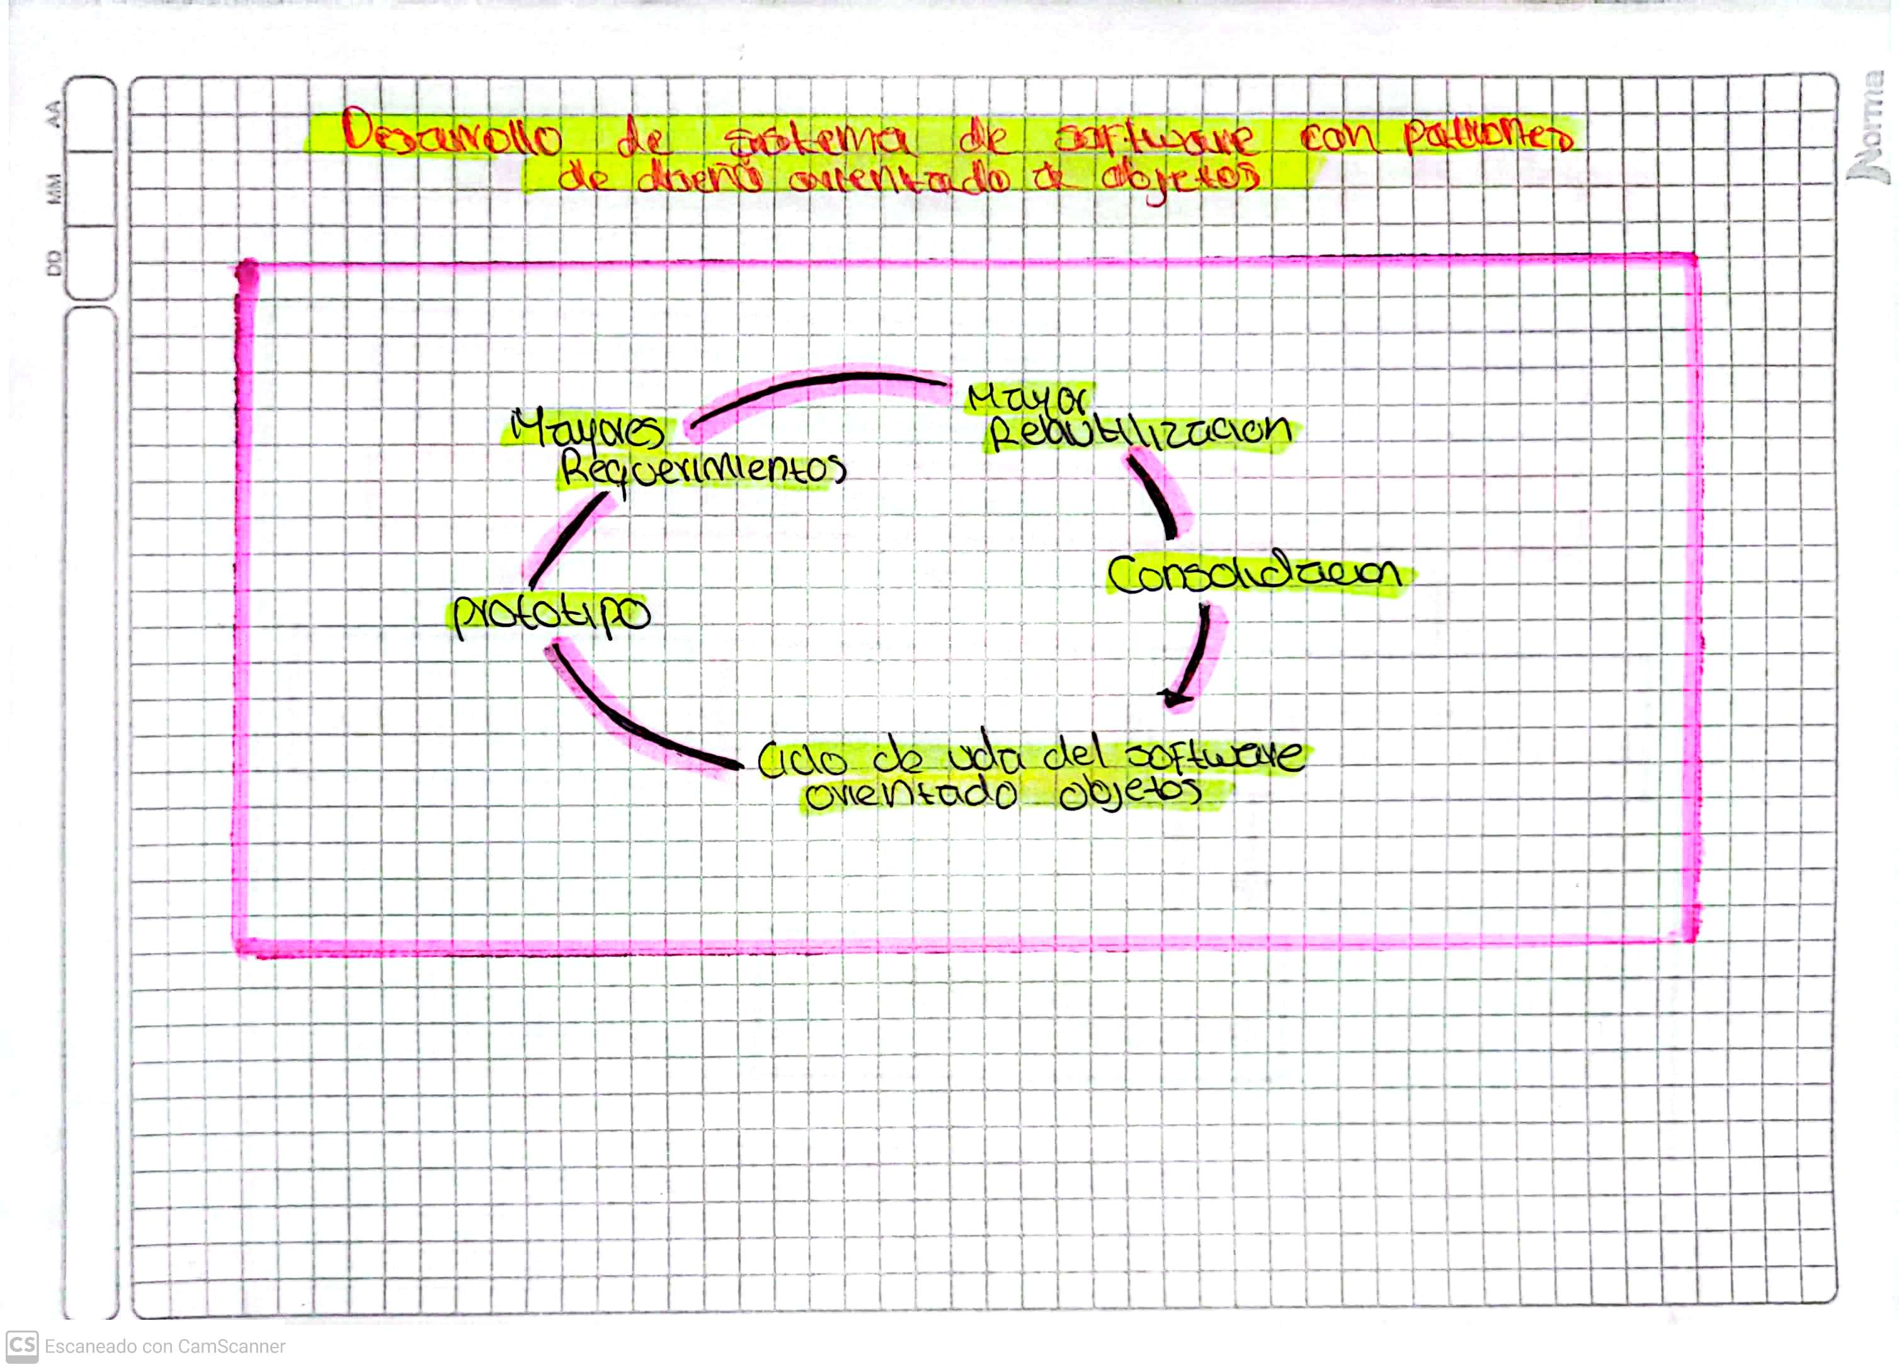

"Desarrollo de sistemas de software con patrones de diseño orientado a objetos". (2024, 11 de noviembre). Cybertesis UNMSM. https://acortar.link/RX308S

# 19. Módulo de recomendación de patrones de diseño para EGPat

**Resumen**

Los problemas de diseño pueden dificultar la comprensión de estos recursos, haciendo que no cumplan con sus objetivos. Para abordar esto, se recomienda el uso de patrones de diseño, que mejoran la estructura y reusabilidad de los recursos educativos.Sin embargo, la selección de patrones es complicada debido a la falta de mecanismos adecuados en los repositorios que almacenan estos recursos. Muchos diseñadores no son conscientes de la existencia de estas fuentes, y el proceso de búsqueda puede ser tedioso y consumir mucho tiempo, especialmente si deben consultar múltiples repositorios.Como respuesta a estos problemas, el Grupo de Tecnologías de Apoyo a la Educación (GITAE) de la Universidad de las Ciencias Informáticas ha desarrollado el Entorno para la Gestión de Patrones de Diseño (EGPat). A pesar de estos avances, todavía persisten desafíos en la búsqueda y adaptación de patrones a las necesidades específicas de los diseñadores.

**Opinión**

La creciente complejidad de los recursos educativos digitales resalta la importancia de implementar patrones de diseño efectivos. Estos patrones no solo pueden mejorar la usabilidad, sino también reducir el tiempo que los diseñadores dedican a la búsqueda de soluciones adecuadas. La creación de herramientas como EGPat es un paso positivo hacia la mitigación de estos problemas, al centralizar la información y facilitar la recomendación de patrones.Sin embargo, es vital que las soluciones no solo se enfoquen en la accesibilidad de los patrones, sino también en la educación y formación de los diseñadores. La falta de conocimiento acerca de las fuentes de patrones y la complejidad del proceso de búsqueda son barreras que deben ser abordadas. Además, la inclusión de inteligencia artificial para personalizar recomendaciones es un avance significativo, pero también plantea preguntas sobre la adaptabilidad y la calidad de las sugerencias.

En conclusión, avanzar hacia un acceso más eficiente a los patrones de diseño puede transformar significativamente la creación de recursos educativos, pero requiere un enfoque integral que incluya educación, accesibilidad y tecnología.

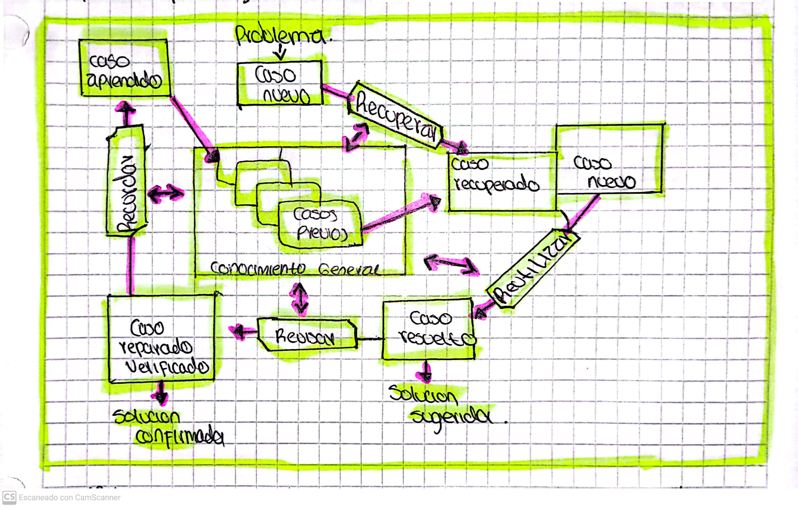

Scielo. (2024). Módulo de recomendación de patrones de diseño para EGPat. Revista Scielo. https://acortar.link/rhUG8Q

# 20. Arquitectura de software para el desarrollo de videojuegos sobre el motor de juego Unity 3D

El uso de las Tecnologías de Información y Comunicaciones (TIC) ha impulsado el crecimiento de la industria de videojuegos. Entre las disciplinas involucradas en su desarrollo se encuentra la programación, diseño y marketing. Los motores de videojuegos como Unity 3D simplifican y automatizan tareas complejas. Sin embargo, en la UCI se detectaron problemas como la falta de organización y reutilización limitada de componentes en videojuegos creados con Unity 3D. Para resolver esto, se diseñó una arquitectura de software que organiza las características funcionales básicas de los videojuegos. Se validó con un prototipo de videojuego de plataformas, demostrando mejoras en la reutilización y optimización de recursos. La propuesta cumple con atributos de calidad como reusabilidad y extensibilidad. Finalmente, se evaluó la solución a través del método ATAM y pruebas basadas en escenarios.

**Opinión**

El desarrollo de videojuegos refleja cómo la tecnología y la creatividad pueden converger para generar soluciones innovadoras. Sin embargo, los retos asociados a la organización y estructuración del proceso evidencian la importancia de contar con herramientas y metodologías sólidas que optimicen los recursos y promuevan la calidad del producto final. El diseño de arquitecturas de software específicas para videojuegos no solo facilita la reutilización de componentes y la eficiencia en el desarrollo, sino que también fomenta la sostenibilidad de proyectos a largo plazo. Este tipo de investigación es fundamental para formar desarrolladores capacitados y para mantener la competitividad de la industria de los videojuegos, garantizando productos que cumplan con las expectativas de los usuarios en un mercado altamente exigente.

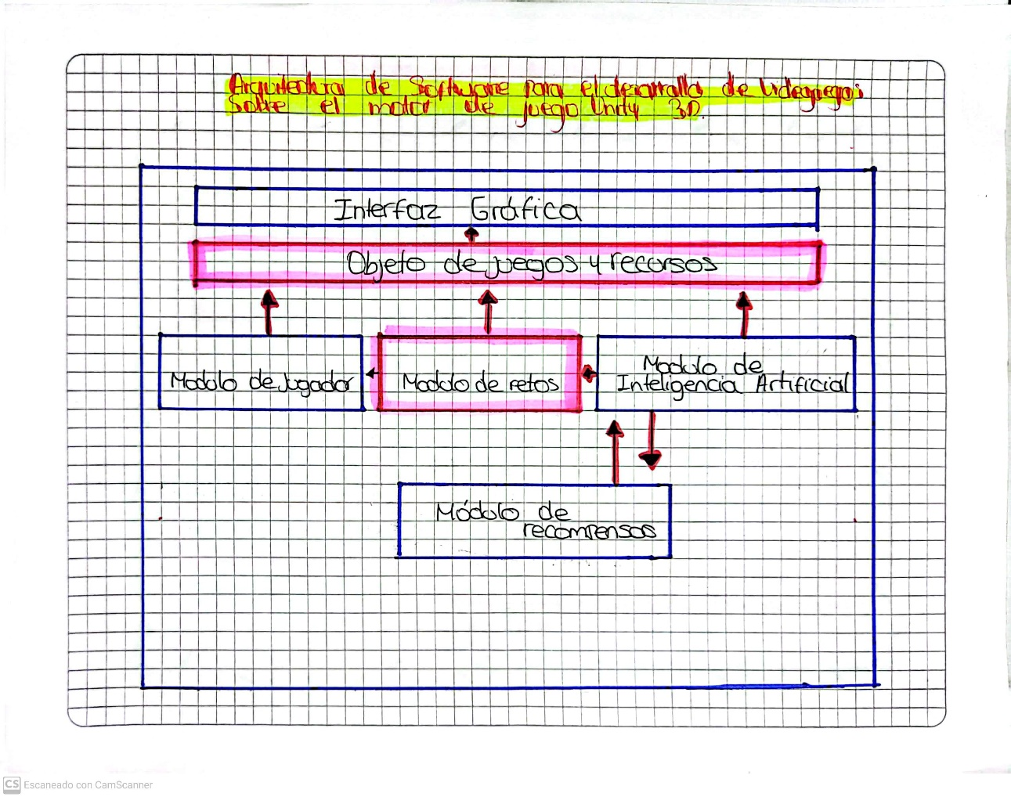

Universidad de Ciencias Informáticas (UCI). (2018). Arquitectura de software para el desarrollo de videojuegos sobre el motor de juego Unity 3D. Repositorio UCI. https://acortar.link/hiWo7H

# 21. Uso de patrones de diseño de software: un caso práctico

Los patrones de diseño son herramientas fundamentales en la ingeniería de software, ya que brindan soluciones comprobadas a problemas comunes y facilitan el desarrollo eficiente y estructurado de aplicaciones. Entre sus principales beneficios destacan la reutilización del código, la reducción de la complejidad, el desacoplamiento de componentes y la mejora del mantenimiento del software.

En un experimento realizado en la Universidad de Costa Rica, los estudiantes aplicaron patrones de diseño en un proyecto que simulaba un procesador multinúcleo basado en la arquitectura MIPS. Este enfoque permitió ampliar la funcionalidad del simulador, mantener la fidelidad con las arquitecturas reales y desarrollar componentes desacoplados que facilitan el mantenimiento y la extensibilidad. Los resultados demostraron cómo la implementación de patrones puede mejorar significativamente la calidad del software, aunque debe considerarse su impacto en la complejidad del código y las pruebas**.**

**Opinión**

Los patrones de diseño son un pilar esencial en la formación de ingenieros de software y científicos de la computación. Incorporar su enseñanza desde etapas tempranas en las carreras universitarias es crucial, ya que promueve el desarrollo de habilidades prácticas que trascienden los métodos tradicionales de enseñanza. Este enfoque no solo capacita a los futuros profesionales para abordar problemas comunes de manera eficiente, sino que también fomenta una mentalidad orientada al diseño y a la adaptabilidad, características clave en un entorno tecnológico en constante cambio.

El experimento descrito evidencia que los patrones de diseño no solo optimizan los proyectos académicos, sino que también preparan a los estudiantes para enfrentar desafíos reales en la industria. Aunque el uso de patrones puede aumentar la complejidad inicial del diseño, los beneficios a largo plazo, como la facilidad de mantenimiento, escalabilidad y flexibilidad, justifican ampliamente su adopción.

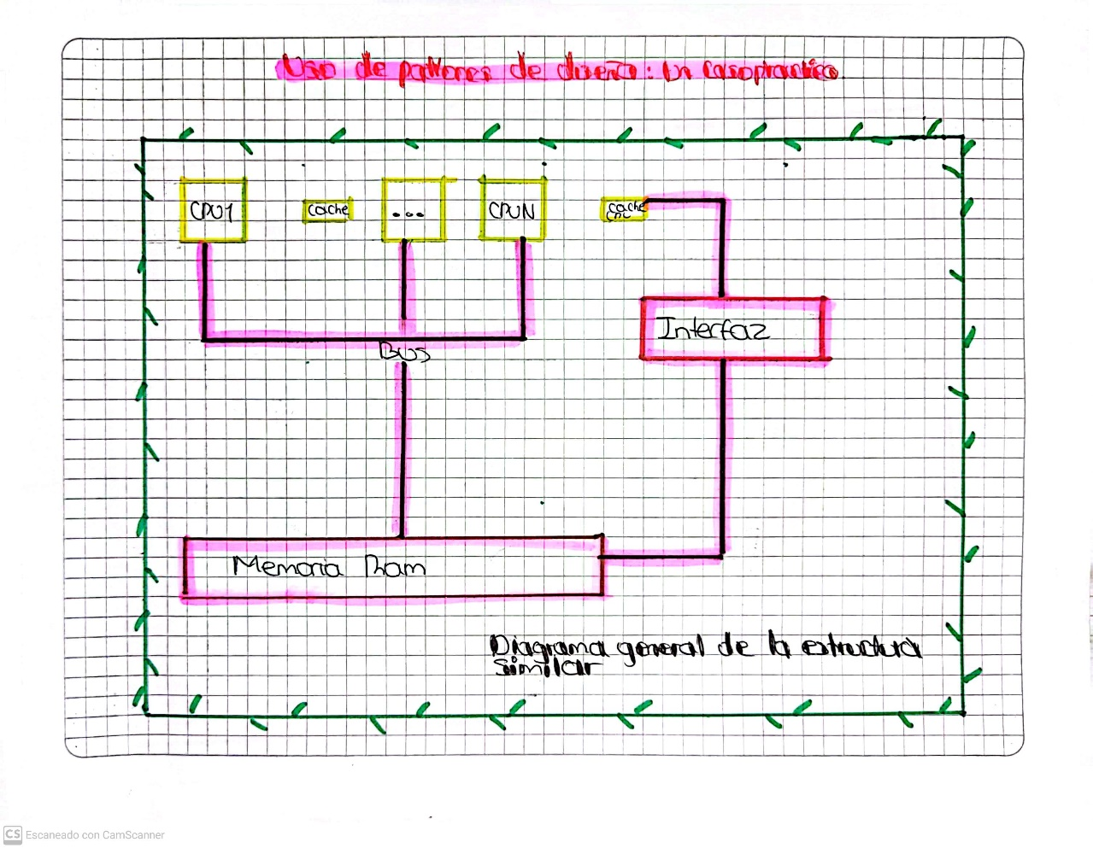

Redalyc. (2012). Uso de patrones de diseño de software: Un caso práctico. Revista Redalyc. <https://www.redalyc.org/articulo.oa?id=44170527004>

# 22. Revisión de elementos conceptuales para la representación de las arquitecturas de referencias de software

La arquitectura de software se enfoca en diseñar y organizar sistemas, incluyendo componentes con relaciones entre ellos. Los patrones guían a los desarrolladores hacia objetivos comunes. Los lenguajes de descripción arquitectónica (ADL) como UniCon, Wright, Darwin, Rapide y C2 ayudan a modelar y analizar arquitecturas antes de implementarlas, optimizando la reutilización, dinámica y evolución. Los componentes y conectores son esenciales en las arquitecturas de software, permitiendo un enfoque modular para el diseño, desarrollo y mantenimiento de sistemas complejos. Las arquitecturas de referencia (ARS) son marcos estándar que mejoran la reutilización y adaptabilidad, integrando conceptos clave para prácticas más eficientes en la industria del software. Estas integran conceptos como configuraciones, restricciones, estilos arquitectónicos y servicios, promoviendo prácticas más eficientes en la industria del software.

**Opinión**

La arquitectura de software es esencial para conectar las necesidades del negocio con la implementación técnica, permitiendo una visión completa y modular del sistema. Es importante adaptar las herramientas de modelado y análisis a las necesidades específicas del proyecto y utilizar arquitecturas de referencia para reducir costos y tiempos de desarrollo. Sin embargo, se enfrentan desafíos como la falta de mecanismos para la evolución dinámica de los sistemas y la reutilización efectiva en algunos lenguajes. Comprender y utilizar componentes y conectores es crucial para construir sistemas sólidos, flexibles y sostenibles, fomentando la colaboración interdisciplinaria y abordando los desafíos en un entorno en constante cambio. Este enfoque fomenta la colaboración interdisciplinaria, lo que resulta vital para alcanzar los objetivos del software y abordar sus desafíos en un entorno en constante cambio.

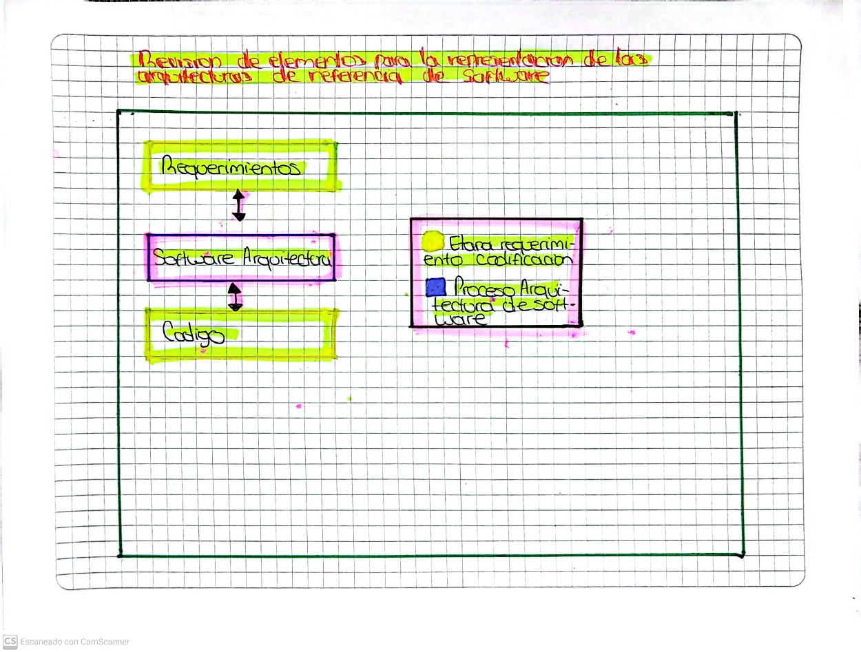

"Revisión de elementos conceptuales para la representación de las arquitecturas de referencias de software". (2019). Scielo. https://acortar.link/zeeKAc

# 23. Atributos de Calidad y Arquitectura de Software

En este articulo logramos construir una arquitectura de software efectiva, la cual requiere balancear múltiples atributos de calidad (como seguridad, mantenibilidad, portabilidad y rendimiento) sin comprometer desmedidamente otros. Las decisiones tomadas durante el diseño tienen un impacto significativo en el resultado final. Aplicar una metodología que considere las diferentes perspectivas, documente de manera integral y priorice las necesidades de los stakeholders permite crear arquitecturas que sean tanto funcionales como de calidad, aunque no garantiza estos atributos automáticamente. La práctica de este enfoque se valida mediante casos reales expuestos en el curso. Sin embargo, incluso con un diseño sólido, garantizar los atributos de calidad requiere validación constante y adaptabilidad durante todo el ciclo de vida del sistema.

**Opinión**

La arquitectura de software no es solo un conjunto de decisiones técnicas, sino un proceso estratégico que impacta directamente el éxito y la calidad de un sistema. Enfrenta el desafío de equilibrar atributos como rendimiento, seguridad y mantenibilidad, que a menudo entran en conflicto entre sí. Este balance requiere un enfoque sistemático, apoyado en metodologías y herramientas que permitan analizar el sistema desde múltiples perspectivas y documentar de forma clara los compromisos asumidos.

El uso de vistas arquitectónicas y estilos bien definidos no solo facilita la comunicación con los stakeholders, sino que también actúa como una guía para tomar decisiones informadas y mantener la coherencia en el desarrollo. Sin embargo, incluso con un diseño sólido, garantizar los atributos de calidad requiere validación constante y adaptabilidad durante todo el ciclo de vida del sistema.

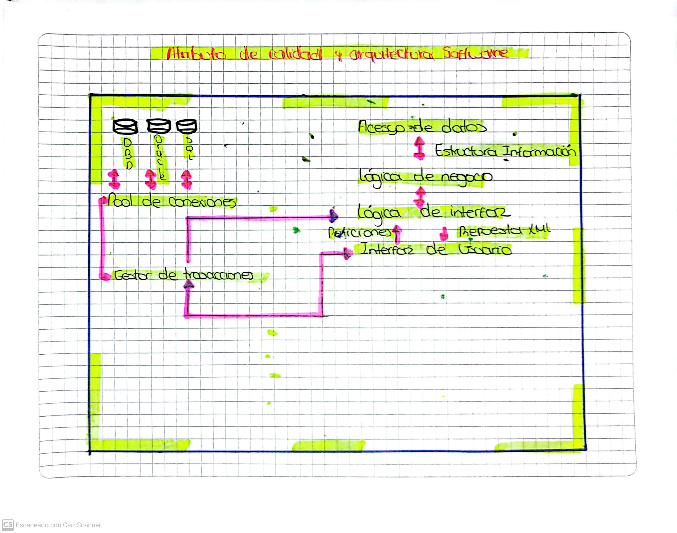

Universidad Politécnica de Madrid (UPM). (1905). Atributos de calidad y arquitectura del software. Repositorio UPM. <http://www.grise.upm.es/rearviewmirror/conferencias/jiisic04/Tutoriales/tu4.pdf>

# 24. Herramientas para reusó de código JavaScript orientado a partir de interacción

El desarrollo de sistemas informáticos es una tarea compleja debido a los diversos problemas que pueden surgir a lo largo de todo el proceso, desde el análisis hasta la implementación. A lo largo del tiempo, han surgido diversas herramientas de diseño rápido de aplicaciones (RAD) que facilitan la creación de interfaces de usuario, como CBuilder, Visual Basic y Delphi. La usabilidad de una interfaz es crucial, ya que determina la efectividad y satisfacción del usuario al interactuar con la aplicación. La reutilización de estos patrones ayuda a acelerar el desarrollo, reducir costos y mejorar la calidad del software. Un ejemplo relevante de la aplicación de esta metodología es ReusMe, una herramienta que permite generar componentes web reutilizables en JavaScript basados en patrones de interacción. Esta aplicación facilita la creación de interfaces gráficas de usuario personalizadas, ofreciendo soluciones probadas y optimizadas para diseñadores y desarrolladores.

**Opinión**

El uso de patrones de interacción en el desarrollo de interfaces de usuario y aplicaciones web es una estrategia inteligente para mejorar la eficiencia, reducir el tiempo de desarrollo y garantizar productos de calidad. Al adoptar patrones reutilizables, los diseñadores no solo evitan "reinventar la rueda", sino que también aprovechan las mejores prácticas y soluciones que han sido probadas a lo largo del tiempo. Además, herramientas como ReusMe demuestran el valor de la reutilización de código en la creación de interfaces gráficas, ya que facilitan la personalización y adaptación de componentes a las necesidades del usuario, sin sacrificar la usabilidad y funcionalidad. En resumen, el empleo de patrones y la reutilización de código son pasos fundamentales para optimizar el proceso de desarrollo y ofrecer productos más robustos y accesibles**.**

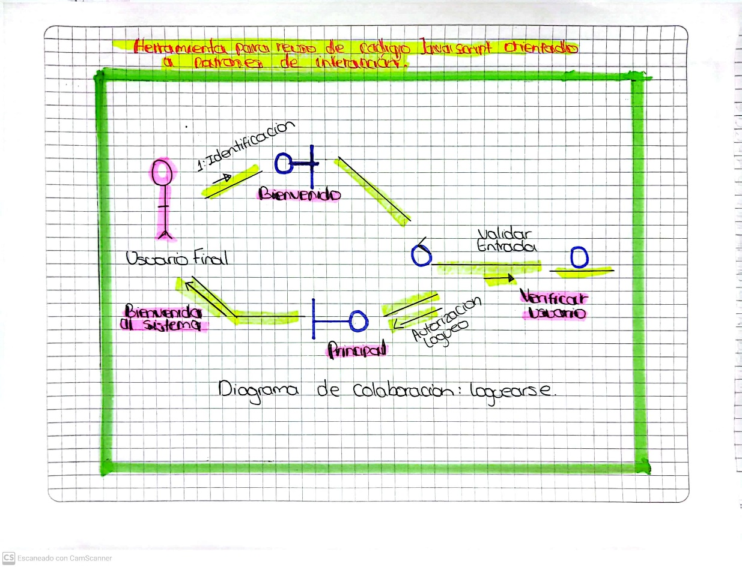

Redalyc. (2024). Herramienta para reuso de código JavaScript orientado a patrones de interacción. Revista Redalyc. <https://www.redalyc.org/pdf/4277/427739438009.pdf>

# 25. Una Teoría para el Diseño de Software

El diseño de software es esencial porque, al dividir un sistema en elementos que interactúan entre sí, se facilita su desarrollo y mantenimiento. Este enfoque permite asignar funciones a cada componente, establecer sus relaciones y describir su estructura, lo que reduce el costo y la complejidad a lo largo del ciclo de vida del software.

El proceso de producción de software se divide en dos etapas principales: desarrollo (33% del esfuerzo total) y mantenimiento (67%). El mantenimiento, que incluye cambios, correcciones y mejoras, suele ser la parte más costosa, especialmente por la necesidad de re-testear el sistema cada vez que se introduce un cambio.

El diseño de software se vuelve crucial para reducir los costos de mantenimiento, ya que anticipa y facilita la incorporación de cambios sin comprometer la integridad del sistema. Un buen diseño permite que los cambios se realicen con menor costo, ya que organiza y descompone el código de manera eficiente.

**Opinión**

La reflexión sobre el diseño de software nos muestra la importancia de planificar y estructurar adecuadamente un sistema desde el principio. Aunque pueda parecer tentador lanzarse directamente a la programación, sin un diseño previo, los costos y problemas que surgen a lo largo del ciclo de vida del software pueden ser mucho mayores. El principio de "Diseño para el Cambio" nos recuerda que el software no es algo estático; debe ser flexible y evolucionar con el tiempo. En definitiva, el diseño adecuado no es solo una cuestión técnica, sino una estrategia económica que puede hacer la diferencia entre un sistema costoso de mantener y uno que se adapte con facilidad a las necesidades futuras.

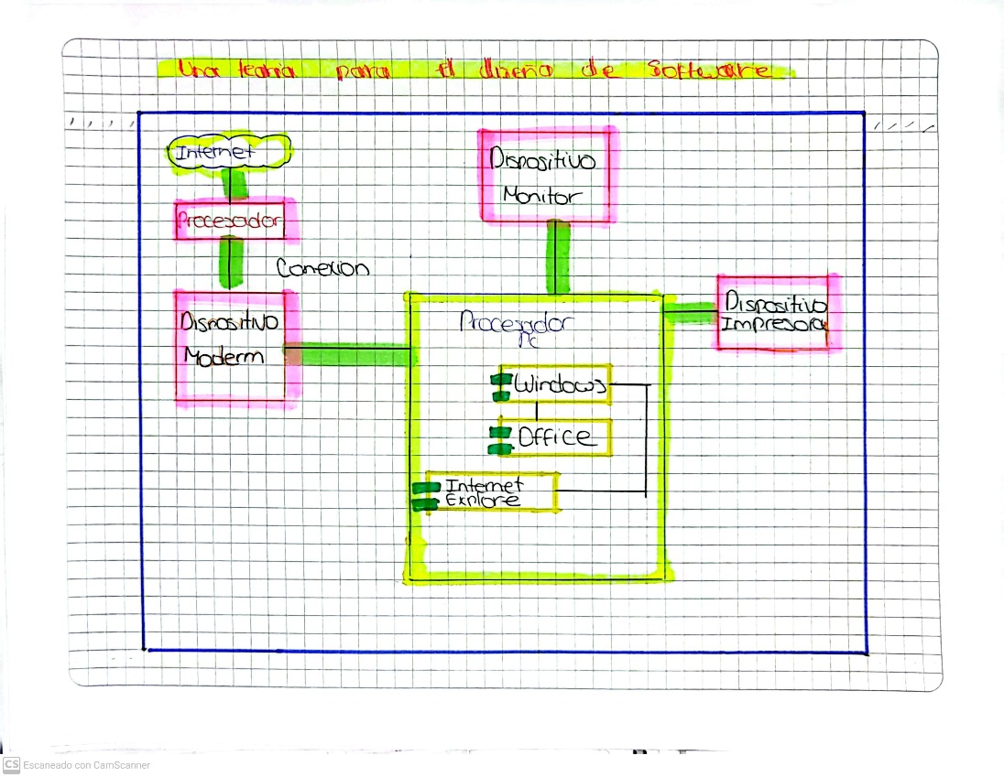

Universidad Nacional de Rosario (UNR). (2024). Una teoría para el diseño de software. Repositorio UNR. <https://www.fceia.unr.edu.ar/ingsoft/intro-diseno.pdf>

# 26. Lenguajes de patrones de diseño de software bajo una perspectiva cognoscitivista.

Este artículo nos ayuda analizar la aplicación del concepto de "lenguaje de patrones" en el diseño de software, basándose en las ideas de Alexander (1979) y su relación con la estructura de sistemas de patrones. Aunque el término "lenguaje de patrones" se ha utilizado ampliamente, aún persisten dudas teóricas y prácticas sobre su significado y aplicación. El trabajo propone un marco teórico cognoscitivo para interpretar y mejorar el uso de estos lenguajes. Se establece una distinción clara entre los conceptos de "lenguaje de patrones", "estructura de lenguaje de patrones", "catálogos de patrones" y "sistemas de patrones". Además, se sugiere que el diseño de un lenguaje de patrones debe enfocarse en su organización y evolución para mejorar su eficacia en el campo del desarrollo de software.

**Opinión**

La reflexión que nos deja este artículo resalta la complejidad y la importancia de los lenguajes de patrones en el diseño de software, señalando que aunque el concepto ha sido ampliamente utilizado, su comprensión aún carece de una base teórica consolidada. Esta falta de claridad teórica podría dificultar su implementación efectiva. La propuesta de un marco cognoscitivo para organizar y mejorar estos lenguajes refleja una necesidad crítica de estructurar el conocimiento sobre patrones de manera más efectiva. Además, el enfoque en la evolución y organización del conocimiento sobre patrones apunta a una mejora continua en su aplicabilidad, lo que puede ser clave para avanzar en el campo del desarrollo de software. Este trabajo también sugiere nuevas direcciones para futuras investigaciones, lo que subraya la importancia de seguir innovando y clarificando conceptos fundamentales en la ingeniería de software.

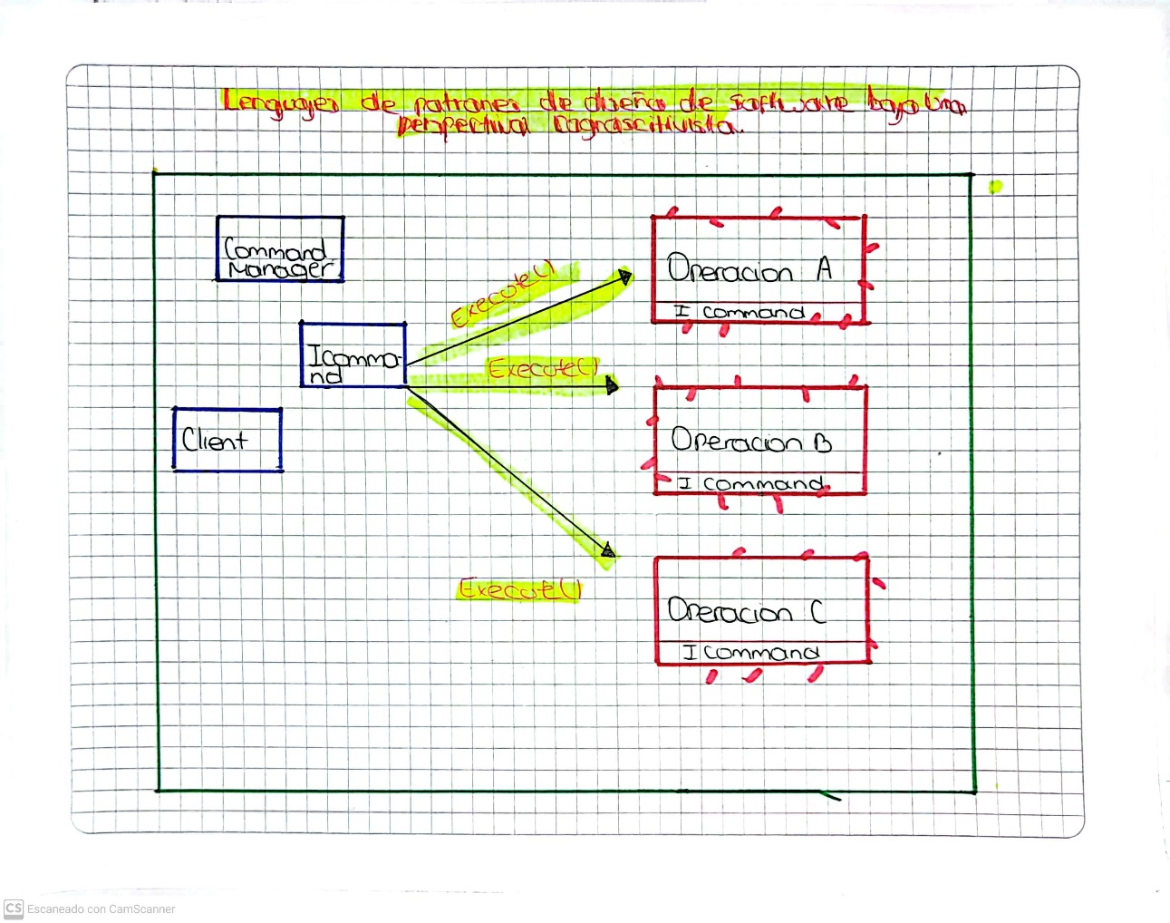

Redalyc. (2023). Lenguajes de patrones de diseño de software bajo una perspectiva cognoscitivista. Revista Redalyc. <https://www.redalyc.org/articulo.oa?id=66640712>

# 27. Patrones de diseño para mejorar la accesibilidad y uso de aplicaciones sociales para adultos mayores.

El propósito de este artículo es proponer un conjunto incompleto de 36 modelos para el diseño de interacción en aplicaciones sociales dirigidas a personas mayores. La propuesta se basa en esfuerzos previos, a menudo expresados como normas y directrices de diseño, y busca identificar posibles problemas de usabilidad en dichas interfaces. Además, se centra en fortalecer estos métodos mediante la inclusión de descripciones de anomalías y soluciones alternativas dentro de la estructura del modelo, que los diseñadores y desarrolladores pueden utilizar. Para lograrlo, se emplean técnicas de "evaluación heurística" (usualmente utilizadas en la interacción persona-computadora) para obtener la percepción del usuario sobre un diseño en particular. El trabajo aborda el tema desde dos perspectivas: la del técnico y la del grupo social de personas mayores. Los resultados muestran que el modelo propuesto facilita la creación de interfaces bien diseñadas, que brindan una mejor experiencia de usuario y tienen un impacto positivo en la calidad de vida de las personas mayores.

**Opinión**

La propuesta presentada en este artículo resalta la importancia de crear interfaces tecnológicas accesibles y usables para las personas mayores, un grupo que a menudo enfrenta barreras en el uso de aplicaciones sociales debido a limitaciones cognitivas y físicas. Al integrar un conjunto de modelos de interacción y técnicas de evaluación heurística, se ofrece un enfoque centrado tanto en la perspectiva técnica como en las necesidades sociales de este colectivo, con el fin de promover la adopción de la tecnología y mejorar la calidad de vida de los usuarios mayores. Este enfoque no solo mejora la experiencia de usuario, sino que también fomenta el bienestar emocional y social al facilitar la conectividad y la participación en la sociedad digital. En definitiva, el artículo enfatiza la necesidad de continuar desarrollando diseños inclusivos que permitan a las personas mayores aprovechar las ventajas de la tecnología, contribuyendo a su empoderamiento y reduciendo la exclusión digital.

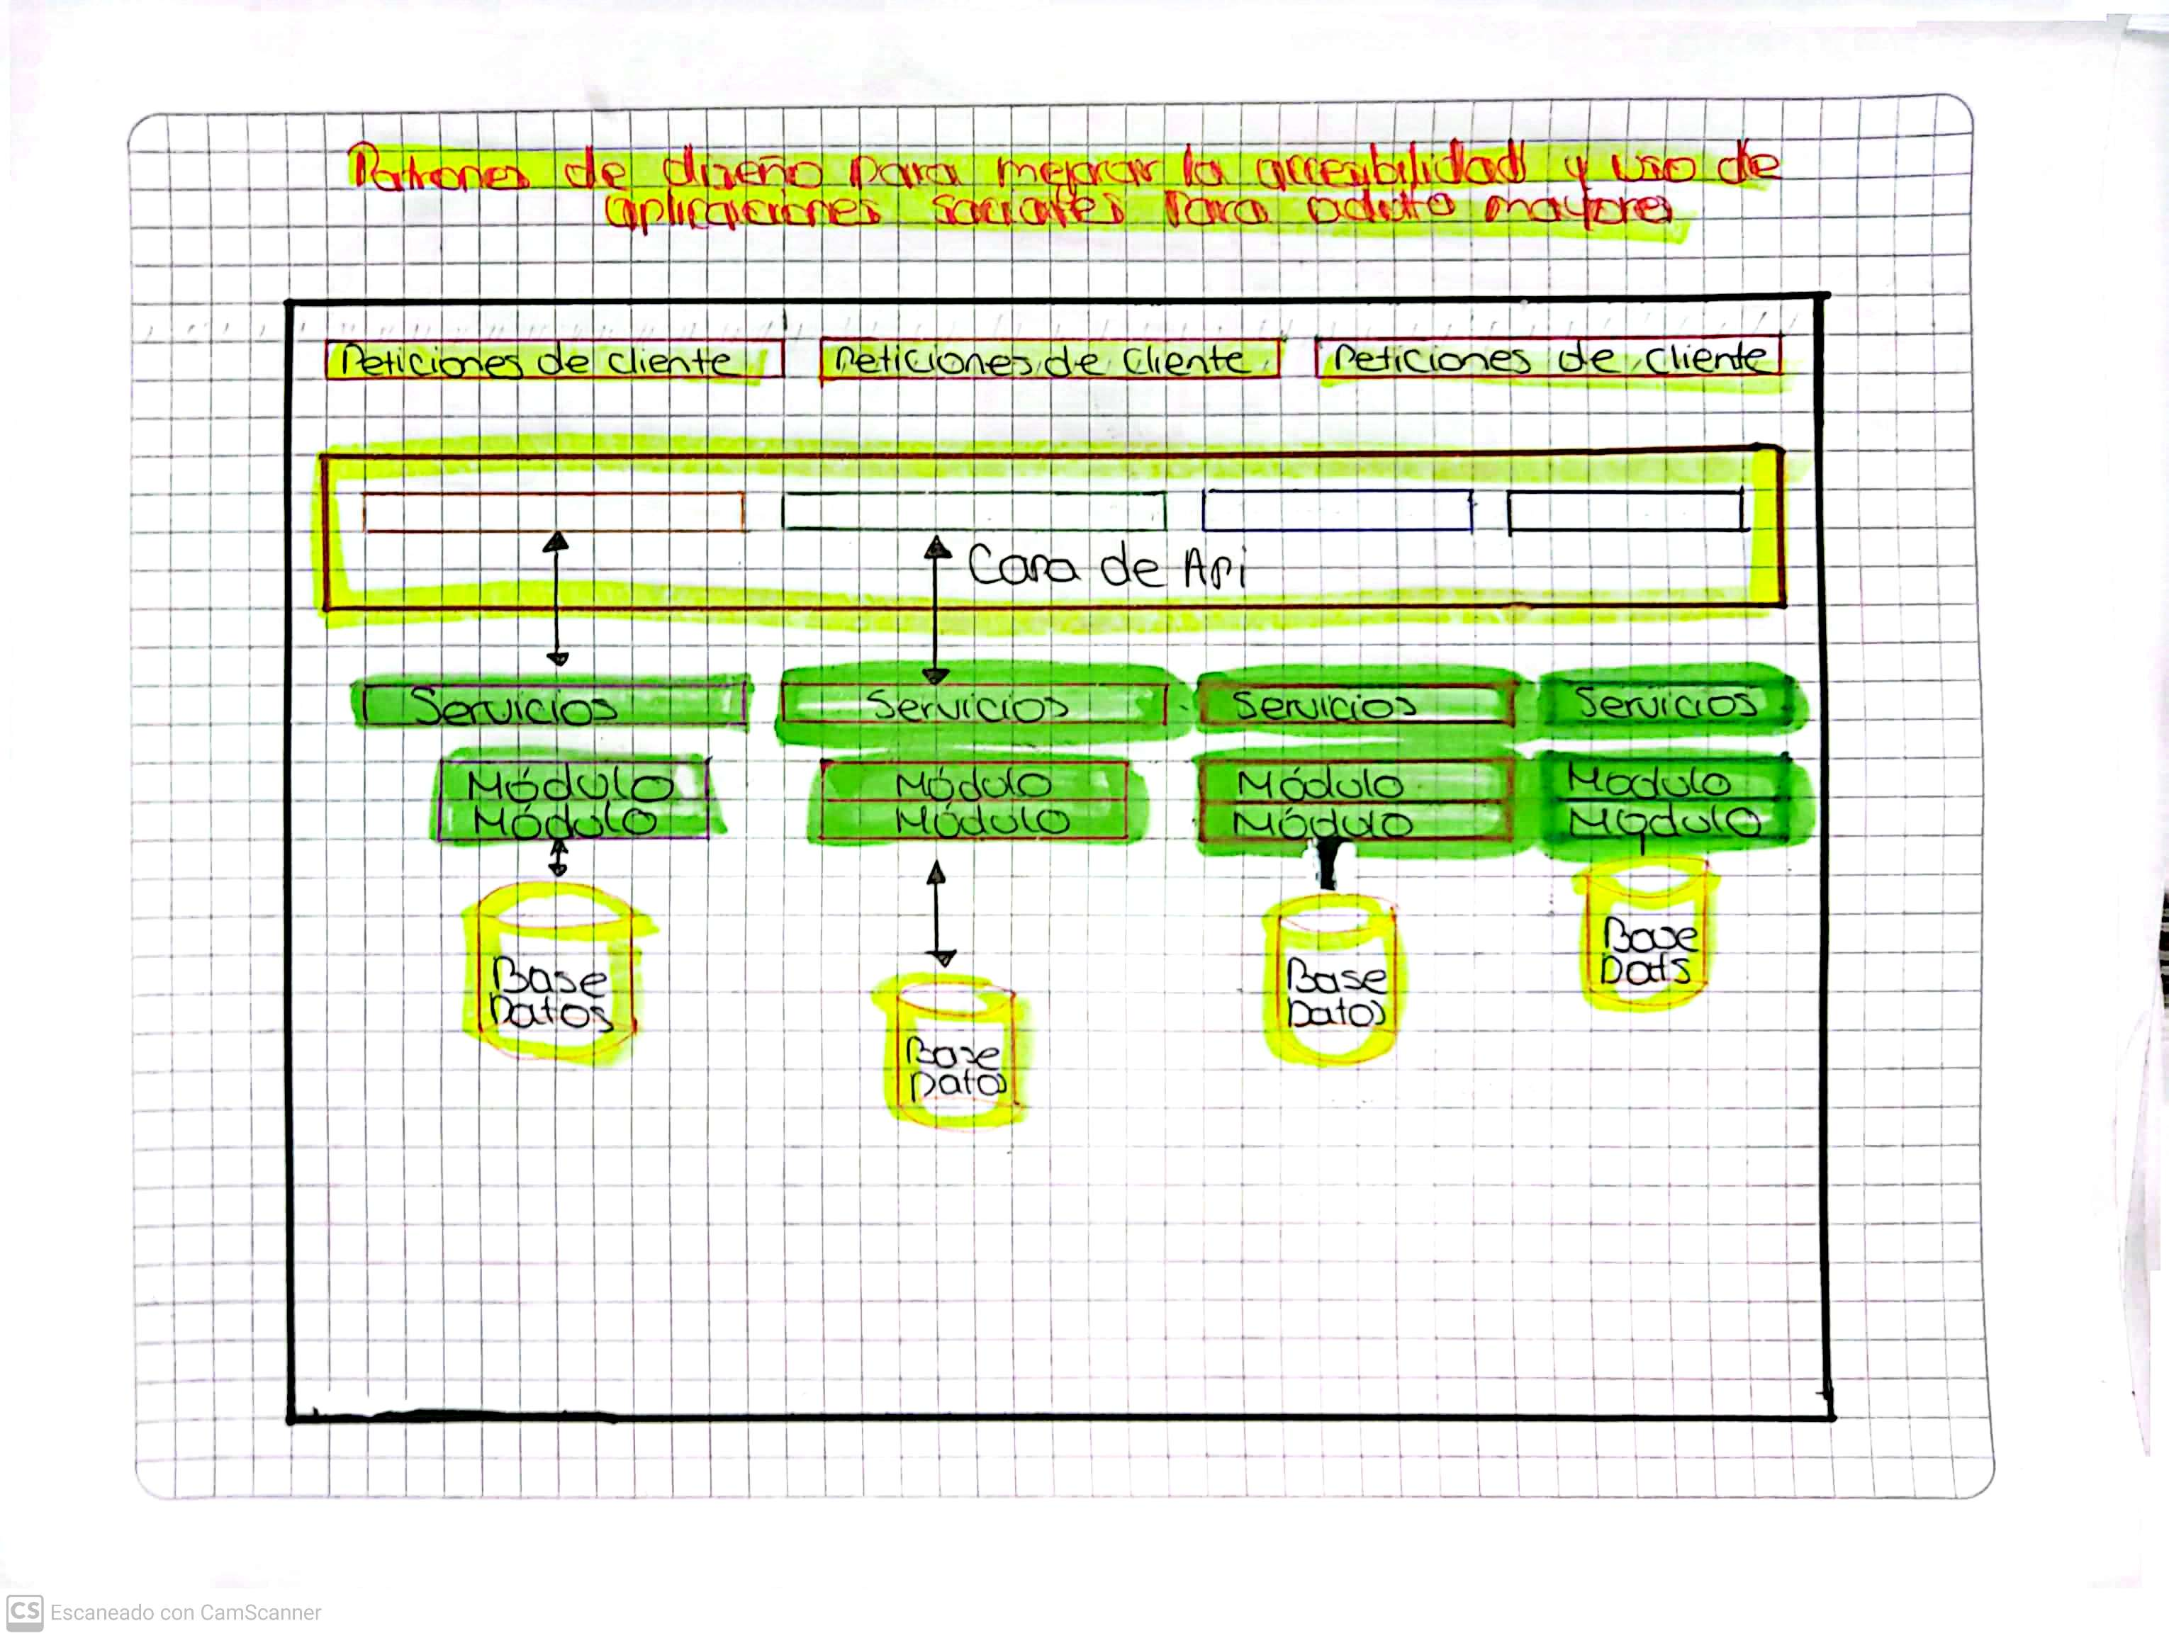

Redalyc. (2015). Patrones de diseño para mejorar la accesibilidad y uso de aplicaciones sociales para adultos mayores. Revista Redalyc. <https://www.redalyc.org/articulo.oa?id=15839609009>

# 28. Una arquitectura basada en software libre para archivos web

La información en la web es extensa pero puede ser eliminada. Un documento web está compuesto por archivos HTML y otros elementos. Desde los años 90 se han creado sistemas para preservar sitios web, conocidos como archivos web. En Latinoamérica y Venezuela hay falta de iniciativas de preservación web. Se busca diseñar una arquitectura que facilite la preservación web utilizando software libre. Se realizó un estudio de métodos y herramientas de preservación web a nivel mundial. Se seleccionaron los más adecuados para la arquitectura propuesta, priorizando el uso de software libre. Se está desarrollando un prototipo para probar la integración y rendimiento de estos componentes. La preservación de la información web es crucial para garantizar el acceso continuo a recursos digitales y proteger el patrimonio cultural. El objetivo final es proporcionar un marco de referencia para implementar sistemas de preservación web efectivos y sostenibles en Venezuela y Latinoamérica.

**Opinión**

La información en la web es extensa pero puede ser eliminada. Un documento web está compuesto por archivos HTML y otros elementos. Desde los años 90 se han creado sistemas para preservar sitios web, conocidos como archivos web. En Latinoamérica y Venezuela hay falta de iniciativas de preservación web. Se busca diseñar una arquitectura que facilite la preservación web utilizando software libre. Se realizó un estudio de métodos y herramientas de preservación web a nivel mundial. Se seleccionaron los más adecuados para la arquitectura propuesta, priorizando el uso de software libre. Se está desarrollando un prototipo para probar la integración y rendimiento de estos componentes. La preservación de la información web es crucial para garantizar el acceso continuo a recursos digitales y proteger el patrimonio cultural. El objetivo final es proporcionar un marco de referencia para implementar sistemas de preservación web efectivos y sostenibles en Venezuela y Latinoamérica.

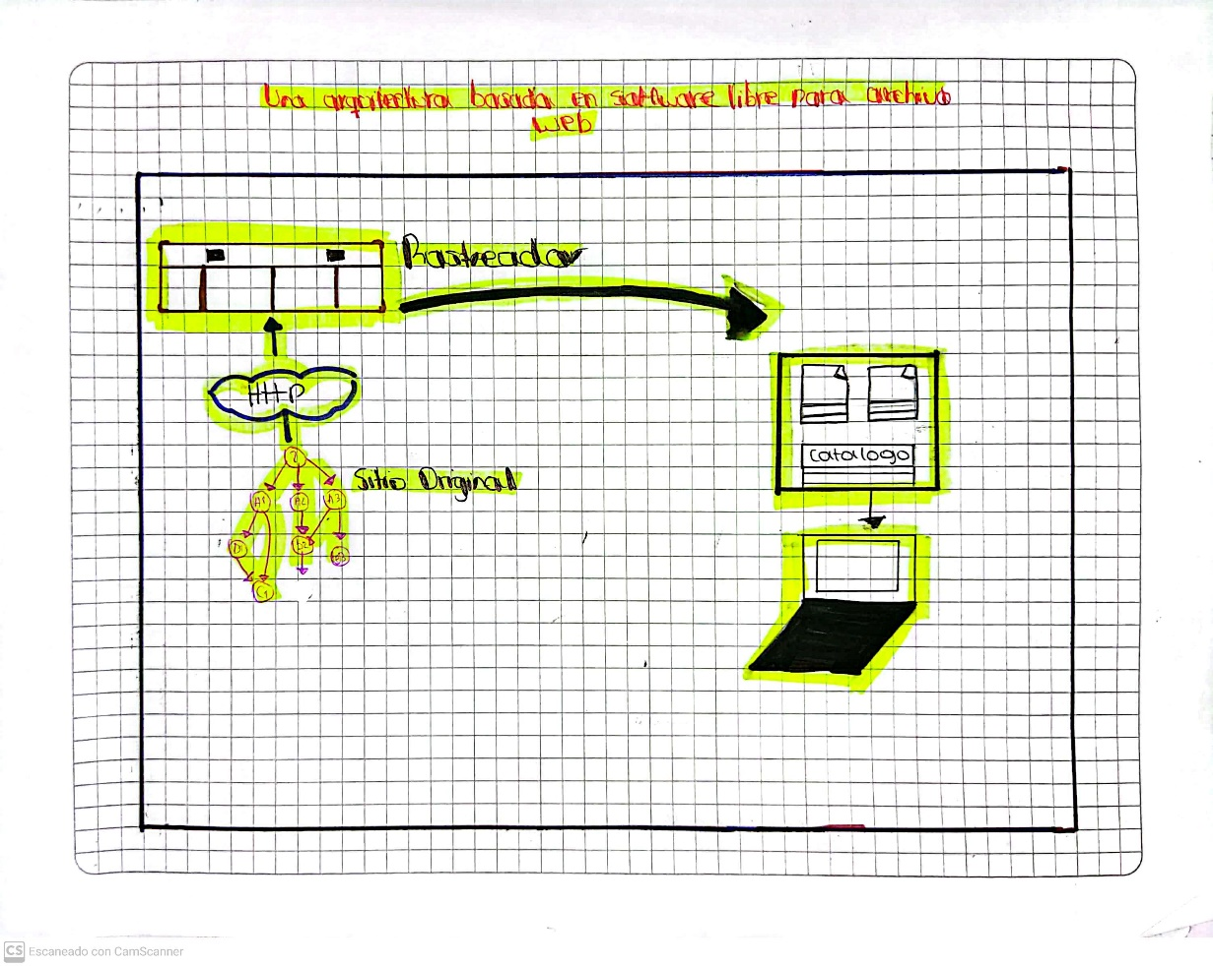

Redalyc. (2013). Una arquitectura basada en software libre para archivos web. Revista Redalyc. <https://www.redalyc.org/articulo.oa?id=82326270005>

# 29. Arquitectura de Software para el Soporte de Comunidades Académicas Virtuales en Ambientes de Televisión Digital Interactiva

El artículo presenta una arquitectura de software diseñada para apoyar comunidades académicas virtuales (CAV) en entornos de televisión digital interactiva (TDi). Esta arquitectura integra servicios de la Web 2.0 a través de un esquema REST-JSON, permitiendo una interacción dinámica entre los usuarios y los contenidos multimedia. Se exploran varios escenarios de uso, como foros y salas de chat, que facilitan la educación virtual y promueven la participación de los estudiantes. Además, se enfatiza la importancia del canal de retorno para mejorar la comunicación y el acceso a servicios, tanto relacionados como no relacionados con el contenido. La arquitectura ha sido implementada en un laboratorio, mostrando su potencial para optimizar la experiencia educativa y contribuir a la reducción de la brecha digital en la educación. En resumen, la propuesta busca transformar el aprendizaje en entornos digitales mediante la interactividad y la flexibilidad de los servicios ofrecidos.

**Opinión**

La iniciativa de integrar comunidades académicas virtuales con la televisión digital interactiva es muy pertinente, especialmente en contextos donde el acceso a Internet es limitado. La propuesta de una arquitectura que utilice estándares como REST-JSON promete flexibilidad y escalabilidad, lo que podría enriquecer la experiencia educativa. Además, la capacidad de interactuar de manera dinámica con los contenidos puede motivar a los usuarios a participar más activamente. Sin embargo, la implementación efectiva y la accesibilidad de los dispositivos necesarios seguirán siendo desafíos importantes a superar para garantizar que esta tecnología beneficie a un amplio espectro de estudiantes.

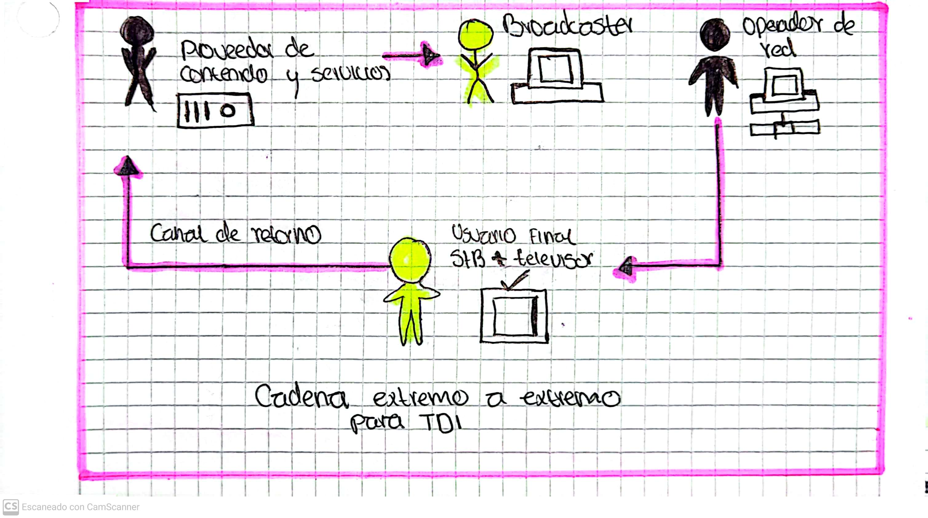

Scielo. (2024). Arquitectura de software para el soporte de comunidades académicas virtuales en ambientes de televisión digital interactiva. Revista Scielo. <https://www.scielo.cl/scielo.php?pid=S0718-50062013000200002&script=sci_arttext>

# 30. Arquitectura de software de una aplicación móvil para desarrollar un sistema de identificación por radiofrecuencia

Los sistemas de identificación por radiofrecuencia (RFID) se utilizan para identificar objetos automáticamente, y en este caso, se está desarrollando un sistema RFID para mejorar el control de inventarios en el Instituto Tecnológico de Orizaba. Actualmente, el sistema de inventarios del instituto presenta problemas como la falta de concordancia entre los activos registrados y los realmente existentes, así como un tiempo de actualización lento. El sistema RFID propuesto busca resolver estos problemas al disminuir el tiempo de registro, actualización y localización de los activos. La arquitectura de software del sistema incluye una base de datos XML para integrar la aplicación web y la aplicación RFID, y un módulo RFID que envía señales de radiofrecuencia para detectar objetos etiquetados. La implementación de este sistema incrementa la seguridad y el control de los bienes, y permite mantener el inventario actualizado en tiempo real, evitando errores humanos y robos.

**Opinión**

El uso de la tecnología RFID en el Instituto Tecnológico de Orizaba ayuda a que la gestión de inventarios sea más eficiente. Esto se logra porque permite actualizar, consultar y localizar los productos de manera más precisa, lo que reduce los errores que pueden cometer las personas. Además, este avance incluye aplicaciones tanto en la web como en dispositivos móviles, lo que automatiza procesos que antes se hacían de forma manual y mejora la seguridad y eficiencia. La implementación de esta tecnología no solo mejora la administración de los materiales, sino que también ayuda a que la organización interna sea mejor, permitiendo a las instituciones usar sus recursos de manera más efectiva. Sin embargo, aunque tiene muchos beneficios, también hay desafíos, como los costos iniciales y la necesidad de capacitar al personal, que son importantes para que se pueda adoptar con éxito en escuelas y organizaciones.

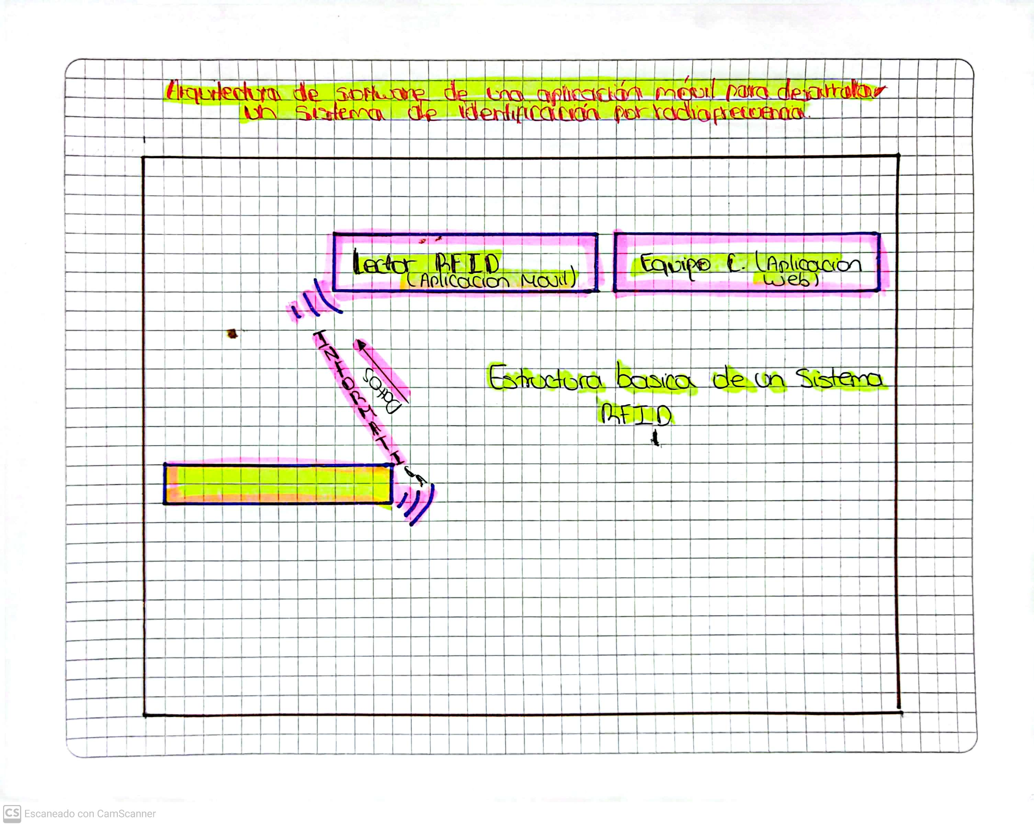

Redalyc. (2015). Arquitectura de software de una aplicación móvil para desarrollar un sistema de identificación por radiofrecuencia. Revista Redalyc. <https://www.redalyc.org/articulo.oa?id=512251501004>

# Conclusión

La recopilación de estudios subraya la relevancia continua de los patrones de diseño y la arquitectura de software en un entorno tecnológico en constante evolución, destacando la necesidad de mantener a los desarrolladores informados sobre mejores prácticas.